Муниципальное бюджетное общеобразовательное учреждение
«Средняяобщеобразовательная школа2» муниципального образования
Лениногорский муниципальный район
Республика Татарстан

Творческий проект

«Современный дизайн кабинета технологии
глазами школьников»

Выполнила:
Никодимова Полина Алексеевна
ученица 7 Б класса
Проверила
Врублевская С.Л. учитель технологии

Лениногорск
2023
Содержание

Введение:
Обоснование проекта или актуальность
Цель и задачи проекта
Историческая справка
План исследования, замер кабинета
Банк идей. Основная идея проекта
Подготовка эскизного макета
Оценка первоначальных идей
Глава 1:
1.1 Изучение документации (требования к оснащению кабинетов технологии СанПиН а также Положение об учебном кабинете).
1.2 Цветовая гамма
Глава 2:
Технологическая карта:
2.1 Создание дизайна кабинета - последовательность – фото / видео.
2.2 Мебель для кабинета
2.3 Экономическое обоснование дизайна
2.4 Экологичность проекта
2.5 Реклама

Заключение:
Вывод проделанной работы

Список использованной литературы

Приложение: 3 Д видео

Обоснование проекта или актуальность

Актуальность:

Приходя на урок технологии, мы с девочками часто обсуждали, каким бы мы хотели видеть наш кабинет технологии. Мнений,предложений и идей было много. Меня заинтерисовала эта тема и я решила создать кабинет нашей мечты.
На базе нашей школы и имеющейся аудитории, я хочу создать идеальное современное пространство для творчества.
У нас есть два кабинета технологии, где осуществляются разные виды деятельности для девочек на уроках технологии. В моем проекте, я хочу создать дизайн универсального и уютного кабитнета технологии, где будут сочетаться три функциональные зоны. Это зона приготовления пищи, зона обработки швейных изделий и зона проведения теорий.
Я собираюсь сделать интересный дизайн и удобные условия потому, что я считаю, что для интересной, успешной и отличной работы в творческом кабинете, нужна правильная и удобная обстановка, с идеальным зонированием, с правильно подобранной мебелью, с хорошим освещением и лучшими материалами, предметами и приборами. Подобрать нужно все так, что бы, ничего не могло навредить здоровью. Что бы ученики и учитель работали и учились с удовольствием и на отлично.

Проблема:

Все школьные кабинеты обустроенны однотипно и перестают соответствовать современным требованиям учебно-воспитательного процесса, являются неуютными,скучными, и нуждаются в преобразовании и перестройке.

Цель и задачи проекта

Цель работы:

Создать современный дизайн, в соответствии с санитарными нормами и требованиями к оформлению, кабинета технологии

Задачи:

- Ознакомиться с санитарными нормами и требованиями оформления кабинета технологии
- Сделать замер помещения кабинета технологии
- Придумать дизайн современного кабинета технологии.
- Изучить воздествие цвета на человека
- Выполнить эскизный макет и 3д модель кабинета технологии.

Объект:

Кабинет технологии

Историческая справка

Дизайн – это особенный вид деятельности, который придает предметам (помимо их основного назначения) красоту и повышенную функциональность, эргономичность и ярко выраженную социальную направленность.

Направления в дизайне: ландшафтный дизайн,графический дизайнер,веб-дизайнер,дизайн мобильных приложений,UX/UI-дизайнеры,дизайнер 3D-графики,промышленный дизайнер,дизайнер интерьеров,гейм-дизайнер,дизайнер дополненной реальности,дизайн одежды

Стили интерьера формировались под влиянием обычаев, традиций, даже вероисповедания народов. Потом вмешалось время, которое меняло представление людей о красоте и комфорте. Стили интерьеров тоже начали стремительно меняться. Это и стало истоком развития интерьерного дизайна.
Точно определить время зарождения такого направления, как интерьерный дизайн, не представляется возможным. Его история начала формироваться еще в древности – вспомните хотя бы звериные шкуры и наскальные рисунки в пещерах. И если шкуры несли, скорее, практическую функцию: согревали в холода, то наскальные рисунки – это не что иное, как желание приукрасить жилище.

Древние философы в своих трудах искали и находили взаимосвязь и равновесие между эстетичностью и практичностью предметов быта, поэтому многие историки сходятся во мнении, что дизайн начали рассматривать как вид человеческой деятельности именно в античные времена.
Любое государство или даже отдельно взятый регион имело свои особенности обустройства жилища. С течением времени культуры заимствовали черты друг друга, что-то искоренялось, что-то, наоборот, приживалось.

Случалось, что стили забывались, но потом под воздействием внешних факторов возрождались в первозданном виде. Все история дизайна интерьеров повторяет мировую историю развития человечества с характерными чертами времени.
Английское «design» переводится как рисунок, чертеж. Этим термином можно охарактеризовать разнообразные виды проектирование, направленные на формирование эстетических и функциональных качеств окружающей среды.
Сегодня дизайн интерьера призван формировать не только эстетически привлекательное, но и комфортное, эргономичное пространство для жизни. Некоторые стили, зародившиеся в древности, сохранились до сих пор.
Прообразы современных офисов появились в античности и существовали в Средние века. Работники древнеримского скриптория занимались книгоиздательской деятельностью, сотрудники средневекового, монастырского — не только переписывали рукописи, но и работали над документацией монастыря.

Средневековая обитель была полноценным предприятием — монахи строили, лечили, производили продовольственные и непродовольственные товары, создавали культурные ценности. В Новое время каждый уважающий себя купец, лавочник, цеховой мастер имел мини-офис: закуток с конторкой (либо столом и стулом), где сидел писарь и можно было встретиться с клиентами.

Вместе с изменениями архитектуры изменилась и планировка офиса: теперь конторы с высокими потолками и огромными окнами были залиты солнечным светом, этажность уничтожила тесноту: уже не требовалось втискивать множество рабочих мест в небольшое пространство.

Нередко случается, когда одно помещение сочетает в себе одновременно нескольких функций. Чтобы такое помещение выглядело гармонично и выполняло свои задачи, существуют специальные методы зонирования, часто используемые дизайнерами при обстановке жилых и офисных помещений.

Зонирование – особая методика, ее применяют дизайнеры интерьеров для визуальной разбивки пространств на функциональные зоны. Важно, при этом соблюдать главное правило – общая стилистика комнаты должна оставаться единой.
Зонирование активно используется как на небольших площадях, так и в просторных помещениях. Эффективность дизайнерских приемов зонирования рассматривается с точки зрения практичности и эстетической составляющей.

Любое помещение будет стильным, модным, современным и удобным для жизни, если привлечь к работе профессиональных дизайнеров, которые помогут подобрать схему зонирования помещения, максимально отвечающую требованиям хозяев дома. После внимательного изучения планировки, будет принято оптимальное решение, как сделать пространство свободным, динамичным и функциональным.
1.3 Направления дизайна . правила планировки помещения

Направления в дизайне:

Ландшафтный дизайн - это процесс создания и организации пространств на открытых участках, таких как сады, парки, скверы или общественные площади. Ландшафтные дизайнеры работают над планировкой растений, дорожек, элементов декора и других аспектов, которые создают гармоничное и функциональное окружение.

Графический дизайн - Создание фирменного стиля компаний, логотипов, шрифтов, фирменных цветов и других элементов айдентики.

Веб-дизайн - это процесс создания и организации визуального контента для веб-сайтов. Он включает в себя разработку макетов, выбор цветовой схемы, шрифтов, изображений и других элементов, которые помогают создать привлекательный и функциональный дизайн для пользователей.

UX/UI-дизайнеры-UX (пользовательский опыт) и UI (интерфейс пользователя) дизайн — это процесс создания удобных и привлекательных интерфейсов для пользователей. UX-дизайнеры отвечают за разработку каркасов веб-сайтов и интерактивных прототипов, а UI-дизайнеры занимаются созданием графических элементов интерфейса, которые делают его привлекательным и интуитивно понятным.

Дизайнеры 3D-графики - это специалисты, которые создают трехмерные модели, визуализации и анимацию. Они работают с компьютерными программами и инструментами для создания реалистичных трехмерных объектов, персонажей и сцен для использования в кино, играх, рекламе и других мультимедийных проектах.

Промышленный дизайн - это процесс создания дизайна для промышленных и производственных товаров. Он включает в себя разработку формы, функциональности и эргономики товара с учетом потребностей пользователей и производственных возможностей.

Дизайн интерьеров - это процесс создания функциональных, эстетических и удобных пространств внутри зданий. Дизайнеры интерьера работают над планировкой помещений, выбором мебели, отделочных материалов, освещения и других элементов, которые создают гармоничную атмосферу внутри помещения.

Гейм-дизайнер - участвует в разработке компьютерных и мобильных игр.

1.4 Правила планировки помещения кабинета технологии в школе

ПОЛОЖЕНИЕ ОБ УЧЕБНОМ КАБИНЕТЕ

1. ОБЩИЕ ПОЛОЖЕНИЯ

•1. Учебный кабинет-это учебно-воспитательное подразделение средней общеобразовательной школы, являющееся средством осуществления Государственной программы образования, обеспечивающее оптимальные условия для повышения уровня образования учащихся,
•2. Оснащение кабинета включает в себя: учебно-наглядные пособия, учебное оборудование, приспособления для практических занятий по предмету, технические средства обучения.
•3. Занятия в кабинете должны служить:
•• активизации мыслительной деятельности учащихся;
•• формированию навыков использования справочных материалов, навыков анализа и систематизации изученного материала;
•• формированию прочных знаний по предмету, их практическому применению.
•• развитию у учащихся способностей к самоконтролю, самооценке и самоанализу;
•• воспитанию высокоорганизованной личности
•4. Учебная нагрузка кабинета составляет 24 часа в неделю.

2. ОСНОВНЫЕ ТРЕБОВАНИЯ К УЧЕБНОМУ КАБИНЕТУ

I. 1.Наличие в кабинете нормативных документов (Государственный образовательный стандарт, календарные планы, измерители, требования и др.) регламентирующих деятельность по реализации Государственной программы по предмету.
II. 2.Укомплектованность кабинета учебным оборудованием, учебно-методическим комплексом средств обучения, необходимых для выполнения образовательной программы школы.
III. 3.Соответствие учебно-методического комплекса и комплекса средств обучения требованиям стандарта образования и образовательным программам (базовый и профильные курсы).
IV. 4.Обеспеченность учебниками, дидактическими материалами, раздаточным материалом в соответствии с образовательной программой школы.
V. 5.Наличие и обеспеченность учащихся комплектом типовых заданий, тестов, контрольных работ и т.п. для диагностики выполнения требований базового и продвинутого уровней образовательного стандарта.
VI. 6.Соблюдение эстетических требований к оформлению кабинета: наличие постоянных и сменных учебно-информационных стендов. Стендовый материал учебного кабинета должен содержать:
• государственный образовательный стандарт по предмету (минимально необходимое содержание образования и требования к уровню обязательной подготовки);
• рекомендации для учащихся по проектированию их учебной деятельности (подготовка к тестированию, экзаменам, практикумам и др.);
• правила техники безопасности работы и поведения в кабинете;
• материалы, используемые в учебном процессе.
VII. 7.Наличие расписания работы учебного кабинета по обязательной программе, программе дополнительного образования, индивидуальным занятиям с отстающими, с одаренными учащимися, консультации и др.

1.5 Функциональные зоны кабинета технологии
Кабинет технологии для девочек разделяется на несколько зон, каждая из которых имеет свое оснащение. Это необходимо для того, чтобы ученицы смогли приобрести навыки, необходимые им в быту или при выборе профессии.
Зона для теоретической подготовки. Эта часть кабинета представляет собой обычный учебный класс с партами, доской и столом для учителя.
Здесь же устанавливаются стеллажи и шкафы для хранения обучающих материалов и документов.
Кухня-лаборатория. Эта часть класса полностью отведена для первичной
обработки продуктов. Кухонный блок оснащается техническим оборудованием: духовкой, холодильником, микроволновой печью, варочной поверхностью, вытяжкой и мелкой бытовой техникой. Обязательно наличие посуды и столовых приборов. Для того чтобы
девочки учились не только вкусно готовить, но и красиво
сервировать стол, необходимы салфетки и скатерть.
Мастерская обработки ткани.
В зоне кройки и шитья устанавливаются швейные машины и рабочие столы для каждой ученицы. Отдельно стоит выделить зону для примерочной с зеркалом и манекеном. Здесь же размещаются шкафы для хранения оборудования и выкроек. На занятиях девочки научатся обращаться со швейным оборудованием, узнают, как снять мерки и работать с разными видами тканей. Возможно, такие уроки повлияют на выбор будущей профессии.
Техника безопасности в кабинете технологии.
В мастерских для девочек обязательно должны быть уголки безопасности
• по работе со швейными машинами, инструментами и другим оборудованием, предназначенным для изготовления изделий из тканей;
• по использованию электробытовых приборов, применению колюще-режущих предметов (ножей, ножниц).

1.6 Воздействие цвета на эмоциональное состояние человека

Цвет — качественная субъективная характеристика электромагнитного излучения оптического диапазона, определяемая на основании возникающего физиологического зрительного ощущения и зависящая от ряда физических, физиологических и психологических факторов.

А что такое теория цвета?
Теория цвета — это все имеющиеся на сегодня знания о цвете и его природе. В разных науках и профессиях ей дают разные определения: например, дизайнеры называют теорией цвета принципы смешения цветов, благодаря которым можно получить гармоничные цветовые сочетания

По-научному же изучение цвета называется цветоведением. Эта наука систематизирует данные о цвете из других наук: физики, физиологии, психологии, а также сведений из философии, эстетики, истории искусства и культуры. Особый раздел цветоведения — колористика. Она изучает как применять цвет в разных областях человеческой жизни.

Современная теория цвета базируется на том, что восприятие цвета зависит от трех составляющих :
источника света,
отражающих свойств цветного объекта,
зрительной системы наблюдателя (например, люди с синестезией или дальтоники будут воспринимать цвета иначе, чем другие).

Цвет – один из наиболее сильных инструментов воздействия на психофизическое состояние человека. Цвет непосредственно влияет на наши эмоции. Человеческий глаз различает около полутора миллионов цветовых оттенков. Но даже один и тот же цвет, в зависимости от продолжительности воздействия и интенсивности, может вызывать положительные или отрицательные эмоции.

Цвета бывают возбуждающие и успокаивающие. К возбуждающим относятся тёплые цвета: жёлтый, оранжевый, красный и производные от них. Эти цвета ассоциируются у человека с пламенем костра, их называют «выступающими», поскольку объекты этих цветов кажутся расположенными ближе к наблюдателю.

Красный цвет вселяет жизненные силы, уверенность, но в то же время может угнетать. При долгом воздействии красный цвет вызывает возбуждение, переходящее в агрессивность.

Розовый наоборот – расслабляет, веселит.

Оранжевый – цвет радости, он улучшает аппетит.

Жёлтый – самый светлый в спектре, бодрит, поднимает настроение.

К успокаивающим относятся цвета холодные: зелёный, голубой, синий, фиолетовый. Они ассоциируются с холодным дневным светом, с небом и поэтому воспринимаются отдалёнными от человека, их называют «отступающими».

Зелёный ассоциируется с природной зеленью, уравновешивает и успокаивает человека.

Голубой – цвет воды и неба, восстанавливает эмоциональное равновесие, помогает сосредоточиться.

Синий – вызывает задумчивость и тоску.

Фиолетовый угнетает, печалит. Продолжительное воздействие синего и фиолетового цветов может вызвать депрессию.

Чёрный цвет, конечно же, тоже депрессивен, но здесь решающее значение имеют культурные традиции. Так, у нас чёрный считается цветом траура, а в Японии – наоборот, цветом праздника и радости.

Белый – самый эмоционально нейтральный свет.

Серый – тоже нейтрален, но довольно строг – он уместен в официальной обстановке. Серый цвет помогает сосредоточиться, настроиться на деловой лад.

Глава 2 Дизайн кабинета
2.1 кабинет технологии
Кабинет технологии состоит из нескольких помещений
В первом помещении располагается учебная зона с зоной
приготавления пищи.
Второе помещение совмещает учебную зону с зоной обрабоки в текстильных материалов

Фото нашего кабинета технологии

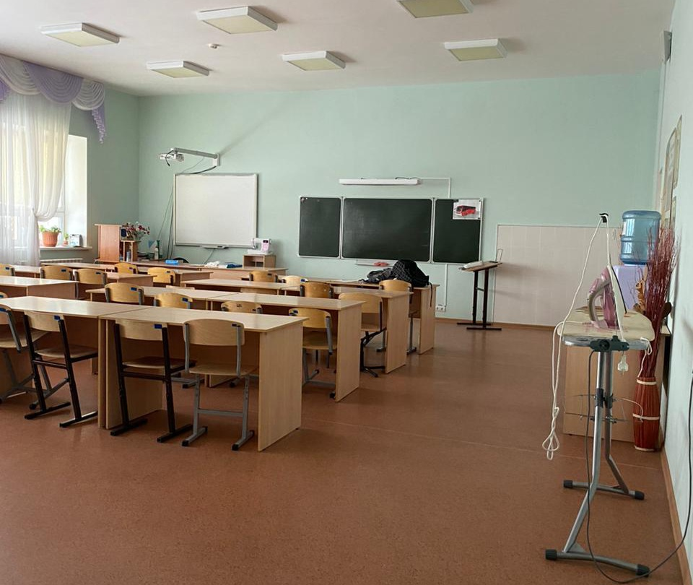

Банк Идей
Кабинет кулинарии

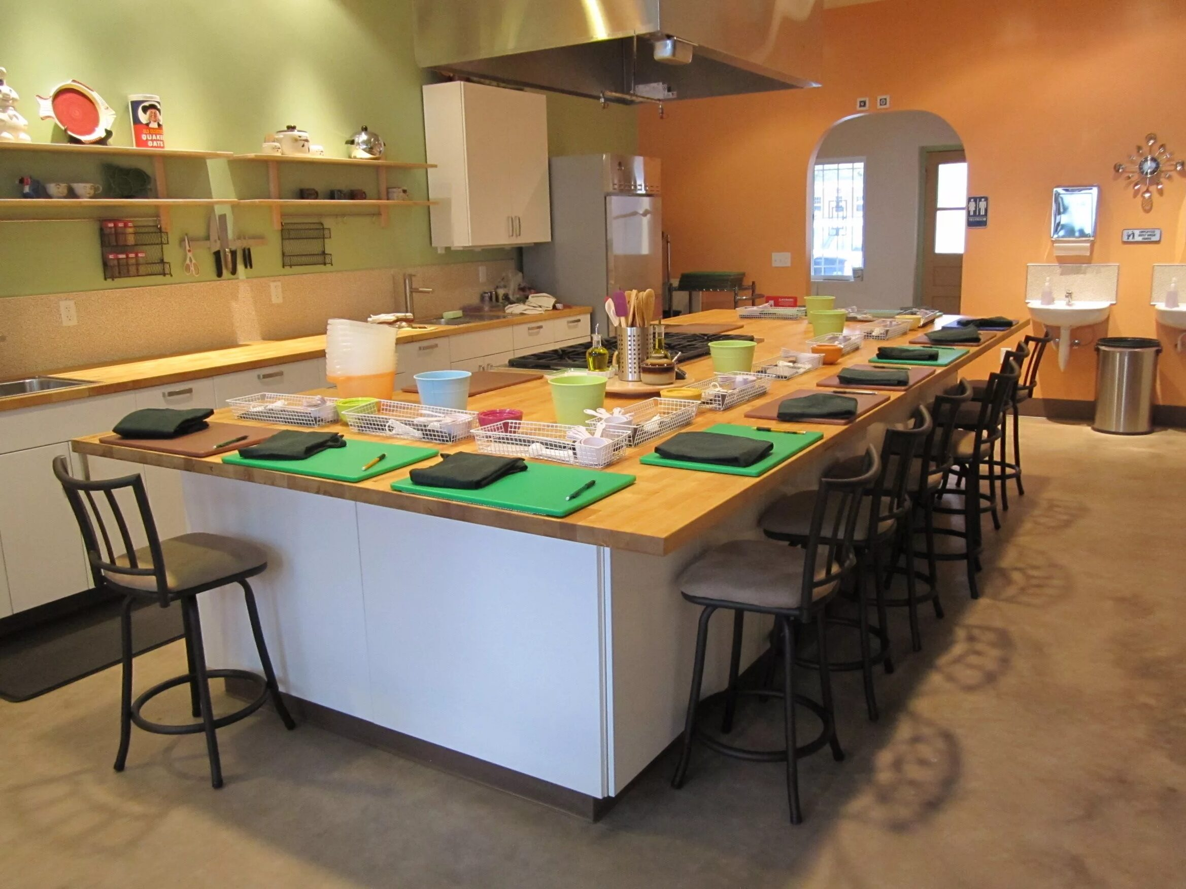

Кабинет проведения теории

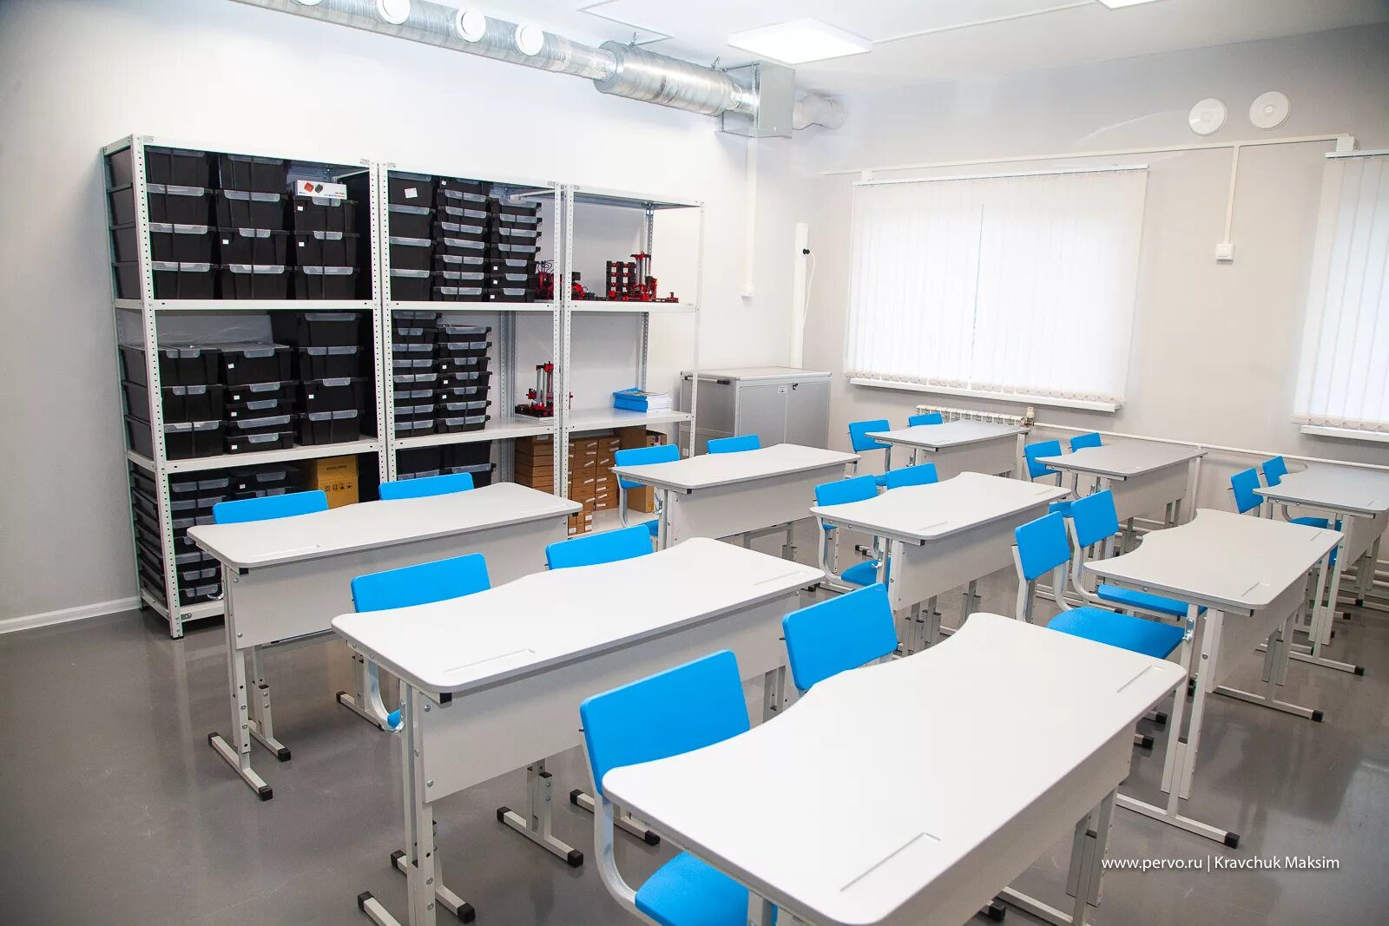

Кабинет обработки текстильных материалов

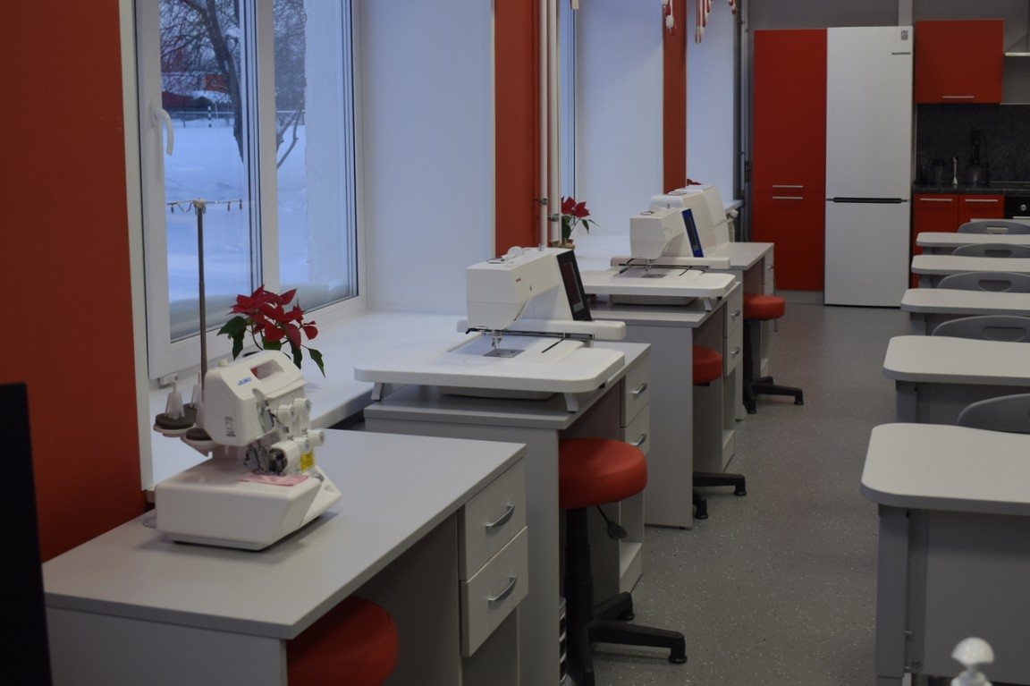

2.2. Оценка первоначальных идей

Критерии  оценок | Кулинария и приготовление блюд | Кабинет обработки текстильных материалов | Кабинет совмещения всех зон
Соответствие  теме | + | + | +
Сложность  проекта | + | + | +
Знания  необхолимые для создания дизайна | + | + | +
Инструменты  для создания дизайна | + | + | +
Экологичность | + | + | +
Доступность  идеи | + | + | +
Удобство и компактность | + | + | +
Размещение оборудования в одном кабинете | + | + | +

Вывод: Проанализировав все варианты я решила попробовать создать универсальный вариант кабинета технологии и обьединение все фуннкциональные зоны в одном месте. Взяв в основу действующий кабинет технологии, с внесением изменений – по вентиляции, освещению, водоотведению и канализации.

2.3 Изучение документации
на проектирование дизайна кабинета

При оформлении кабинета обслуживающего труда необходимо опираться:
- На перечень оснащение кабинетов Минообразование и науки
- На постановление главного государственного санитарного врача РФ Федерации от 29 декабря 2010 года, номер 189 « О введении в действие санитарно-эпилеологических правил и нормативов СанПиН 2.4.2. 2821-10» в которых прописаны:

1. требования к зданию.
2.требования к помещениям и оборудованию общеобразовательных учреждений
3. требования к воздушно-тепловому режиму
4. требования к естественному и искусственному освещению.

Положение об учебном кабинете:

1. общее положение
2. Основные требования к учебному кабинету
3. требования к документации кабинета
4.оценка деятельности кабинета

2.4 Цветовая гамма кабинета

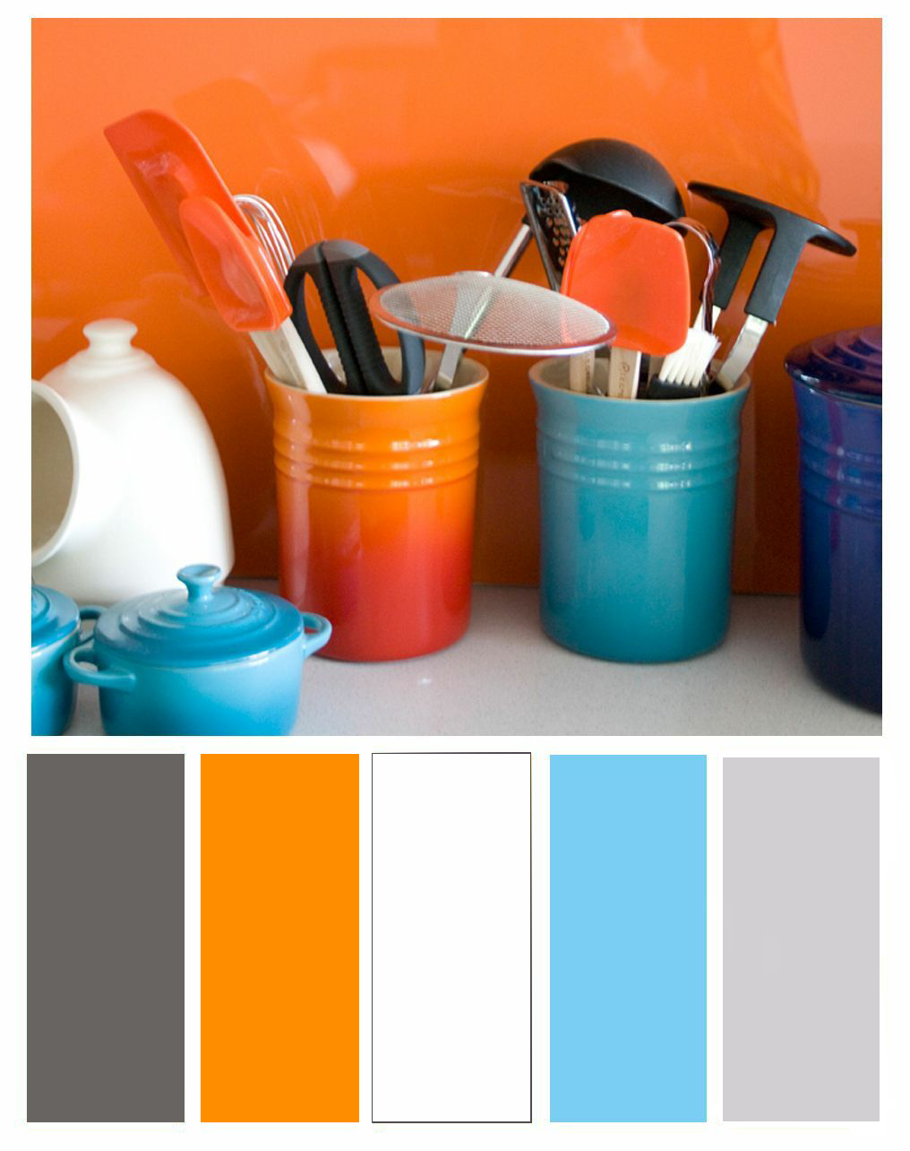
Влияние цвета на восприятие человека. Любой цвет может иметь как позитивное, так и негативное значение. Цвета оказывают влияние на наши мысли, воздействуют на психику; они могут вдохновить либо взволновать нас, вызвать грусть или радость.
Белый - символ чистоты, невинности, естественности.
Он подчеркивает идеализм характера, стремление
к совершенству.

Серый цвет - мозг. «Напрягать серое вещество»
в разговорном языке означает размышлять. Он — символ уважения, равнодушия
и нейтролитета. Он отражает серьезность и эффективность, когда сочетается
с другим.
Оранжевый цвет - активный, тонизирующий, символизирует творческую энергию, жизненную силу, энтузиазм, общительность, динамизм и радость. Оранжевый цвет оживляет чувства и вызывает ощущение уюта, хорошего настроения.
Желтый - цвет позитивной энергии. Он стимулирует способность к концентрации, усиливает дар коммуникации, дает чувство легкости. Это цвет солнца, успокаивающего тепла. Символизирует духовный свет, знания, науку, динамизм, надежды юных сил, а также интеллектуальные качества, прозорливость, веселый нрав и свободу.
Голубой цвет - способствует развитию чувства интуиции, воображения и креативности. Его рекомендуют использовать в интерьере учебных заведений, чтобы способствовать развитию детей.

2.5 Оборудование кабинета

Парты учебные

Стулья

Стол+стул учителя

Стол для раскроя

Столы кухонные (на заказ)

Стеллажи металл

Шкафы

Столы с раковиной на заказ

Вытяжки

Электрические плиты

Холодильники

Доп.освещение

Ширмы

Манекен + вешалка

Глад/доска + утюг

Зеркало

Декор

2.6 Замер кабинета

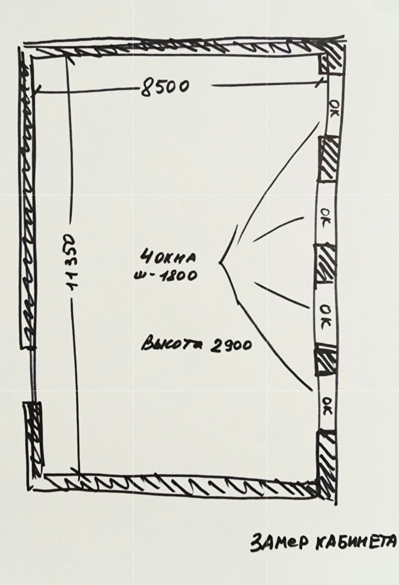

Для начала своей работы, я выполнила замеры нашего действующего кабинета : измерив ширину, длину, высоту помещения и размеры окон. Еще сделала несколько фотографий.

2.7. Технология выполнения проекта

- Проектирование пустого помещения, по своим замерам.
- Сначала добавим в кабинет рабочее место учителя, доску и эл.экран.
- Обозначим первую зону кулинарии и приготовления пищи, удобные столы с плитами и мойками на 3 команды и поставим холодильники.
- Добавим 3 кухонных стола для командной готовки.
- Поставим столы и стулья во вторую творческую зону кабинета,
- Добавляем стол для раскройки выкроек
- Третья зона у окна - для швейных машин и рукоделия.
- Добавим по всему кабинету стеллажи и шкафчики.
- Добавим необходимый декор, складные ширмы для зонирования пространства, занавески, зеркало между окон, постеры и дополнительную стойку для учителя в кухонной зоне.
- Для зоны приготовления пищи и для творческой зоны добавим дополнительный свет с потолка – это направленные треки со спотами, а в зоне шитья и рукоделия, закрепим дополнительные настольные лампы.

3д ролик создания интерьера кабинета прилагается.

- Проектирование пустого помещения, по замерам кабинета.

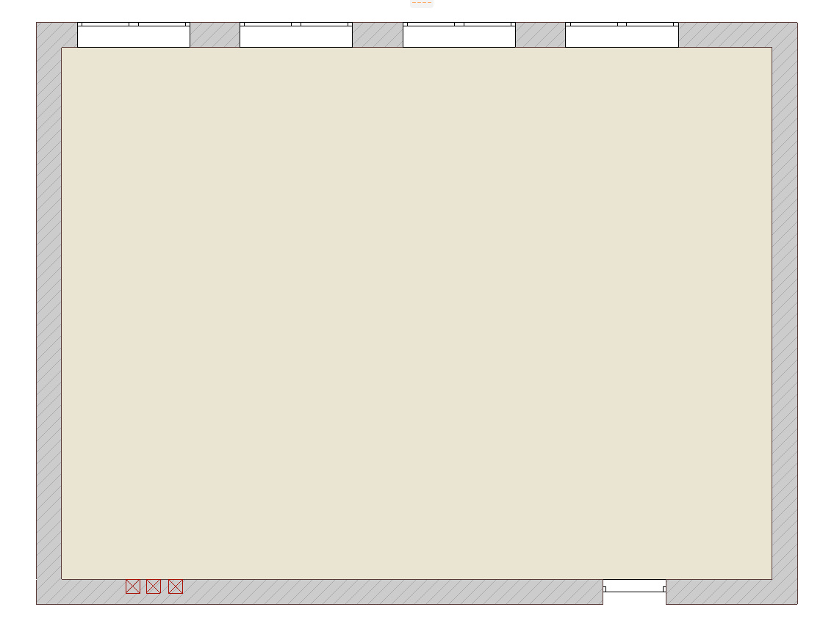

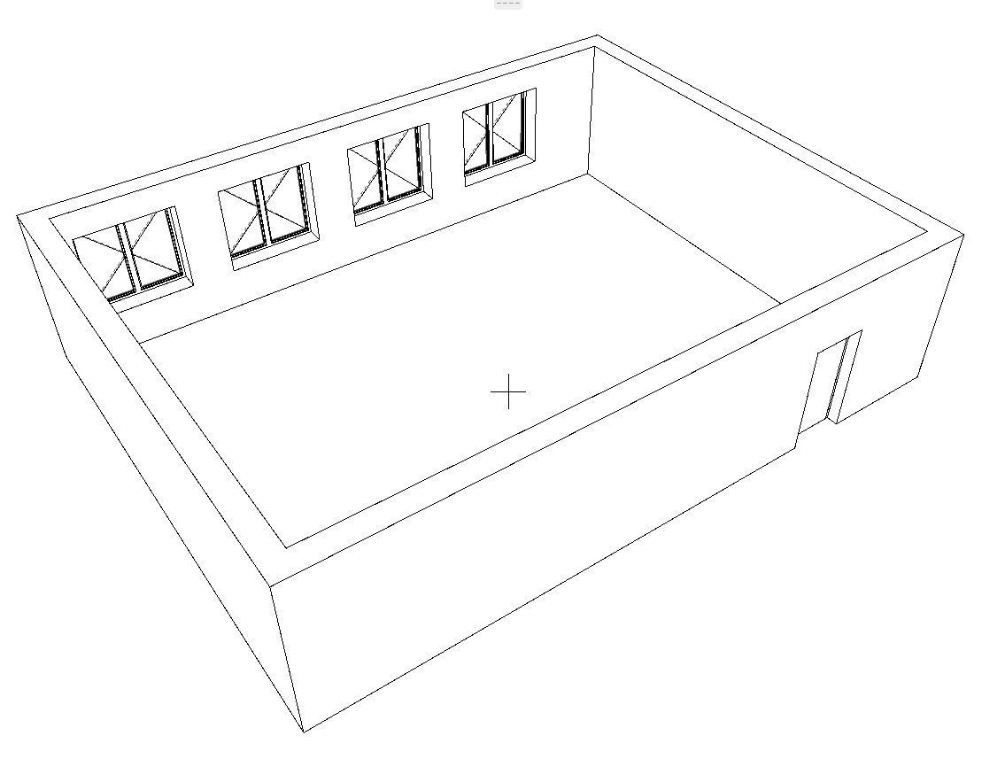
2. Сначала добавим в кабинет рабочее место учителя, доску и эл.экран.

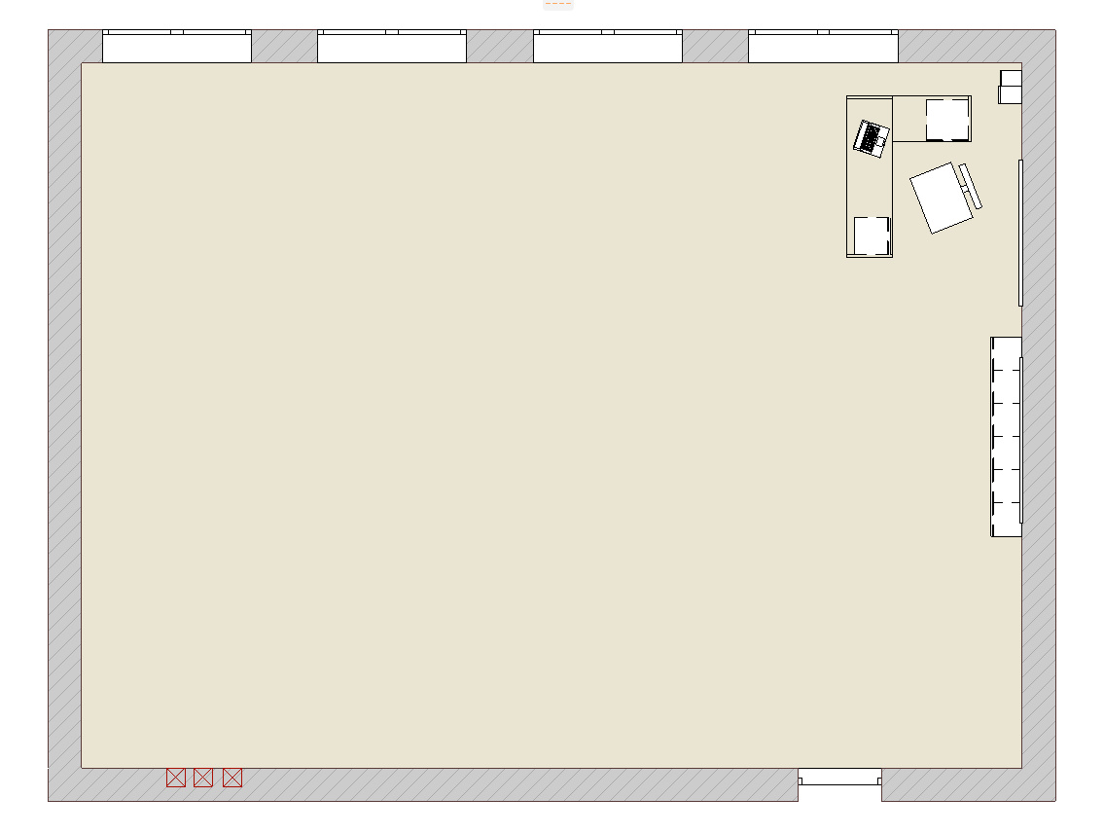

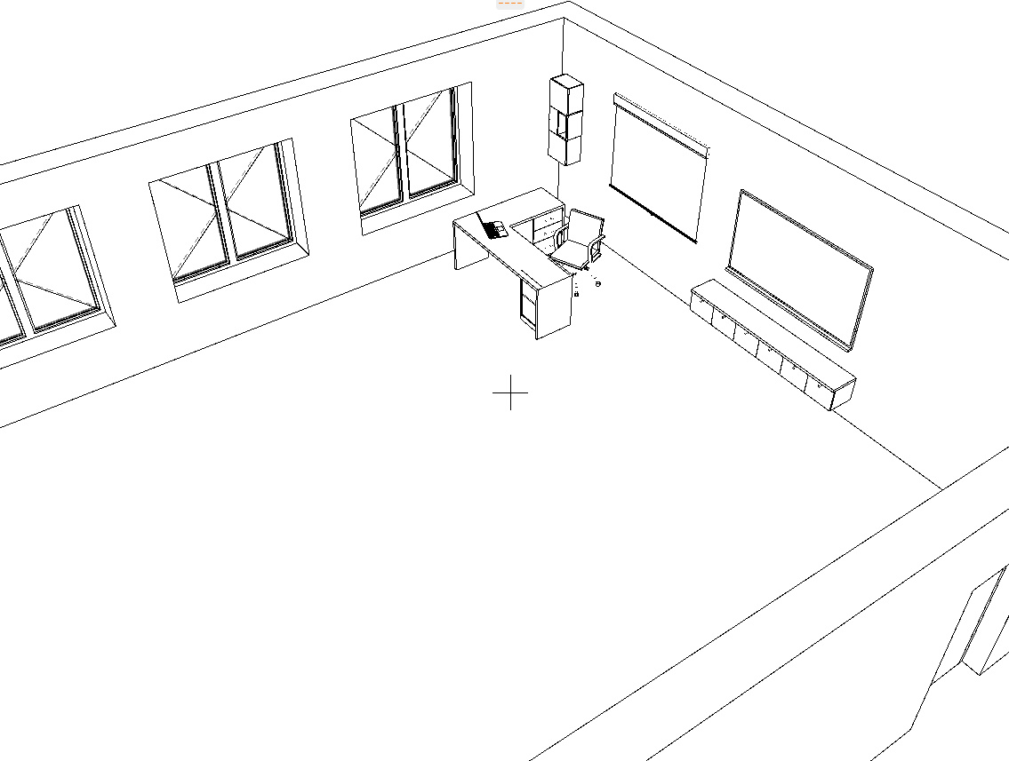

3. Обозначим первую зону кулинарии и приготовления пищи, удобные столы с плитами и мойками на 3 команды и поставим холодильники.

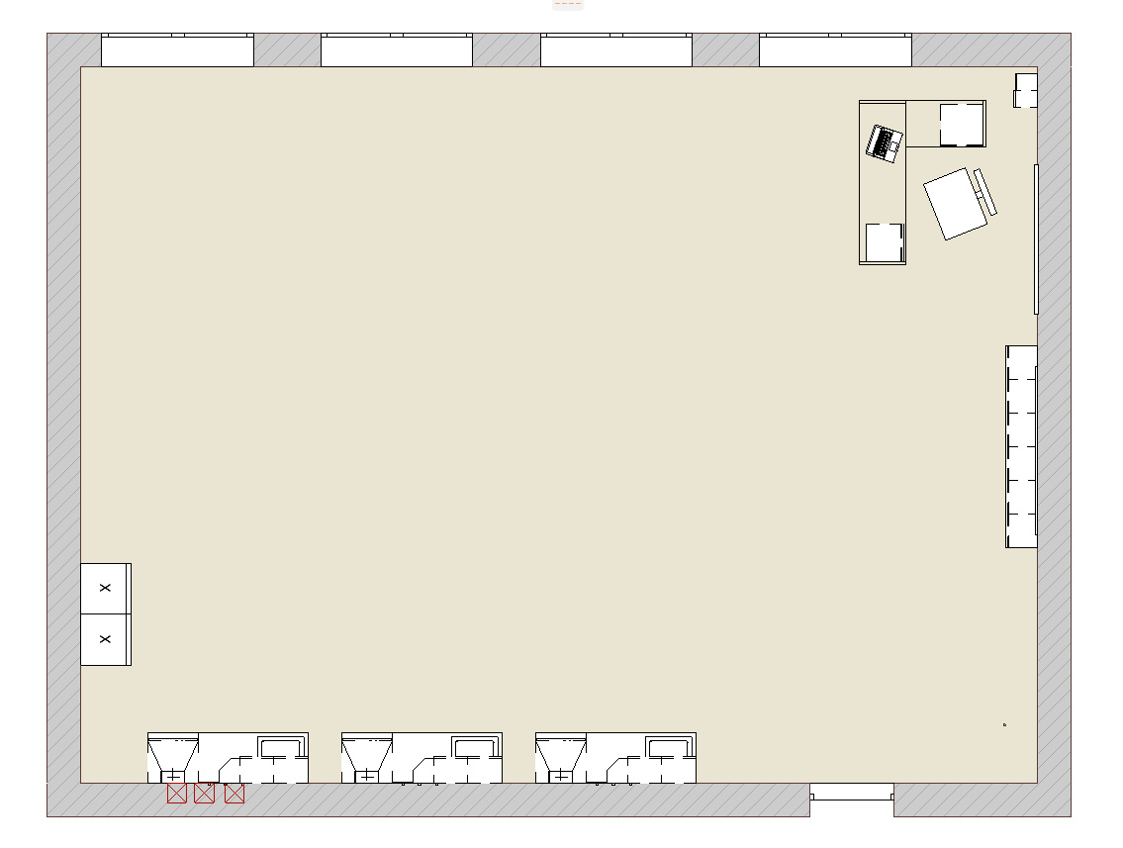

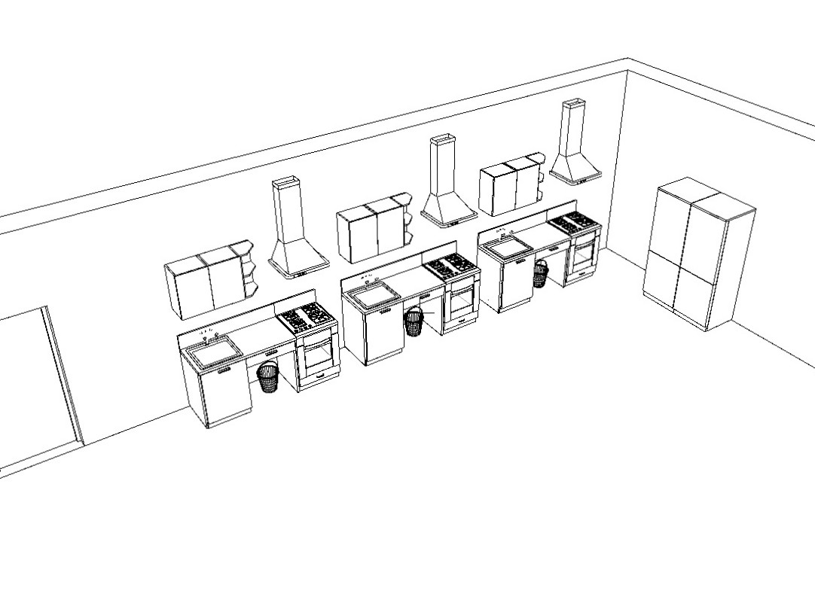
4. Добавим 3 кухонных стола для командной готовки.

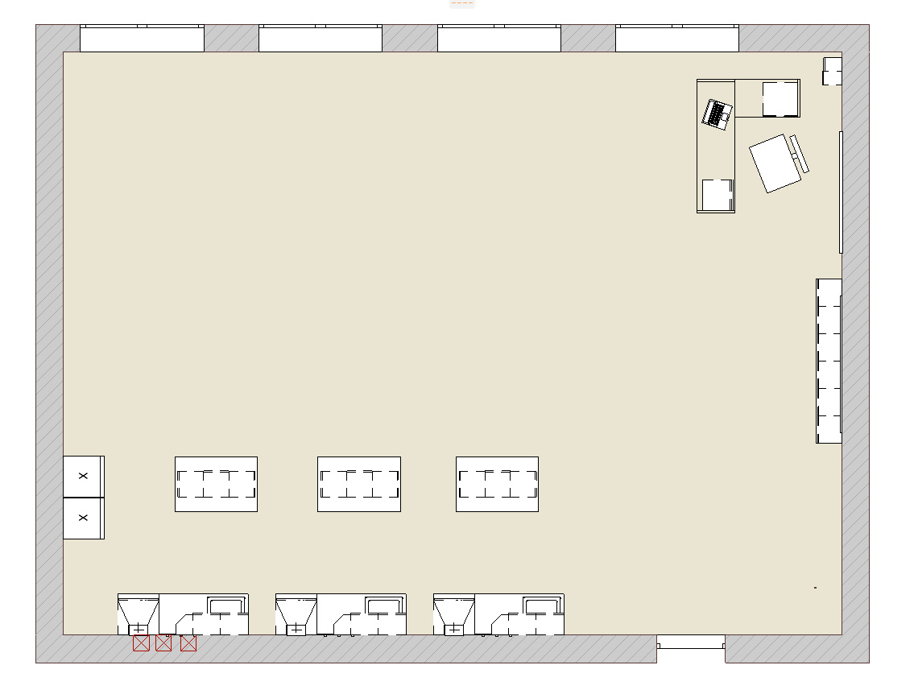

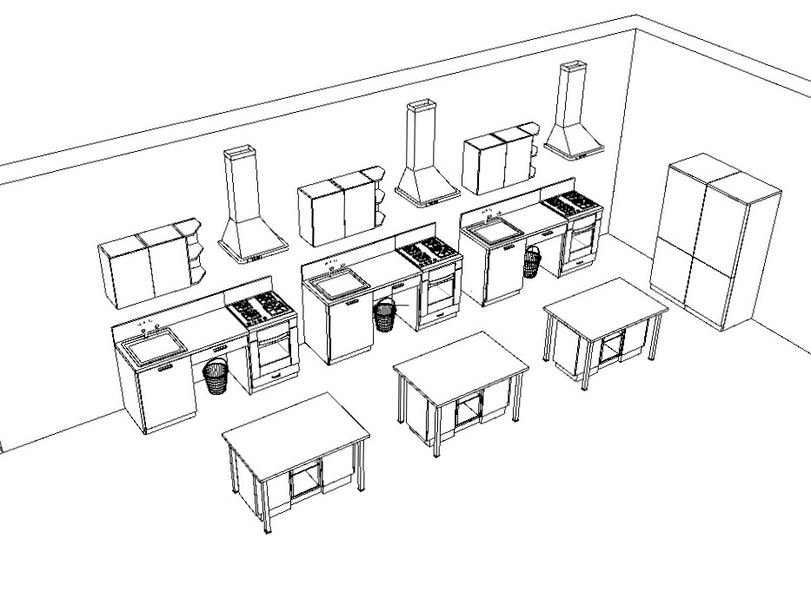

5. Поставим столы и стулья во вторую творческую зону кабинета и большой стол для раскройки материала.

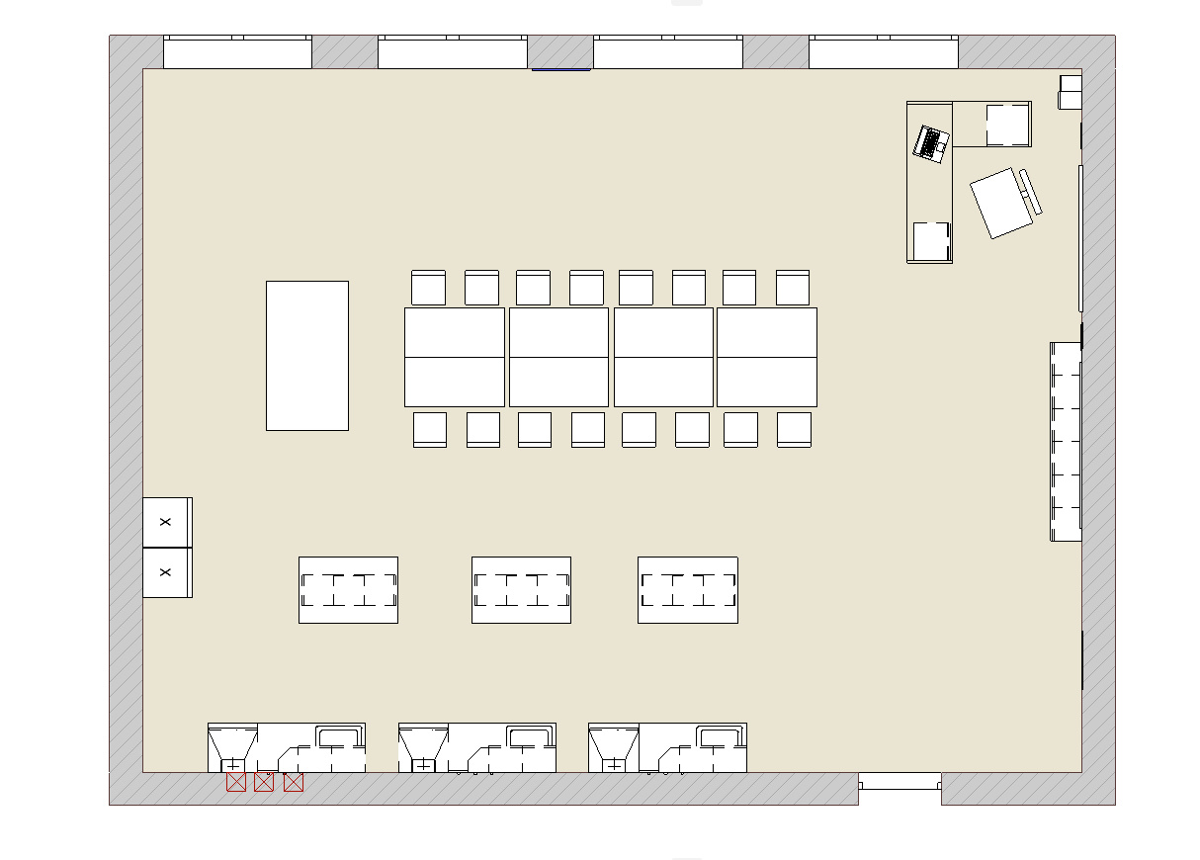

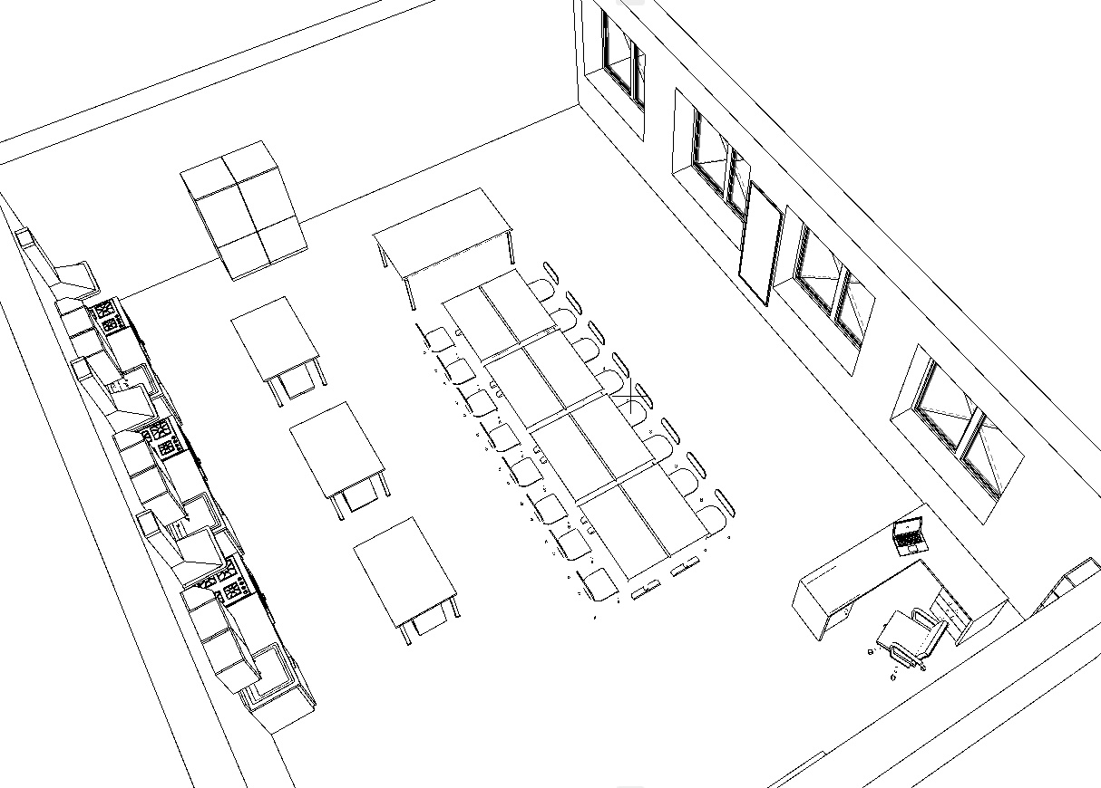
6. Третья зона у окна - для швейных машин и рукоделия.

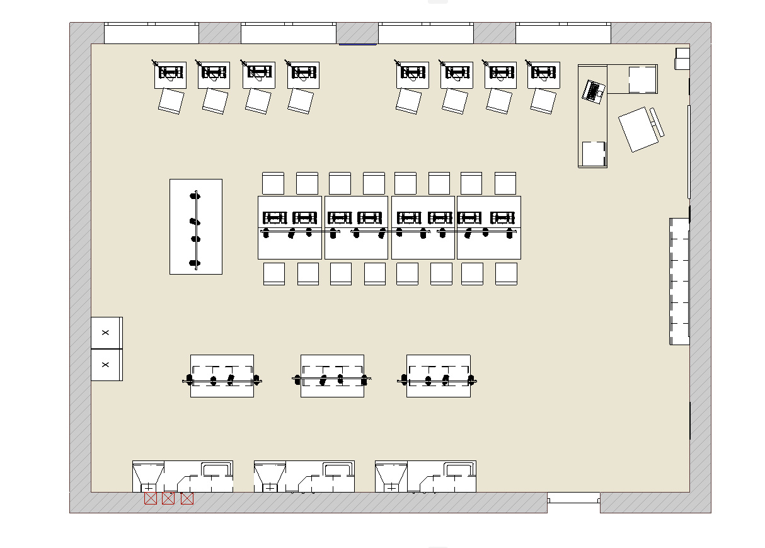

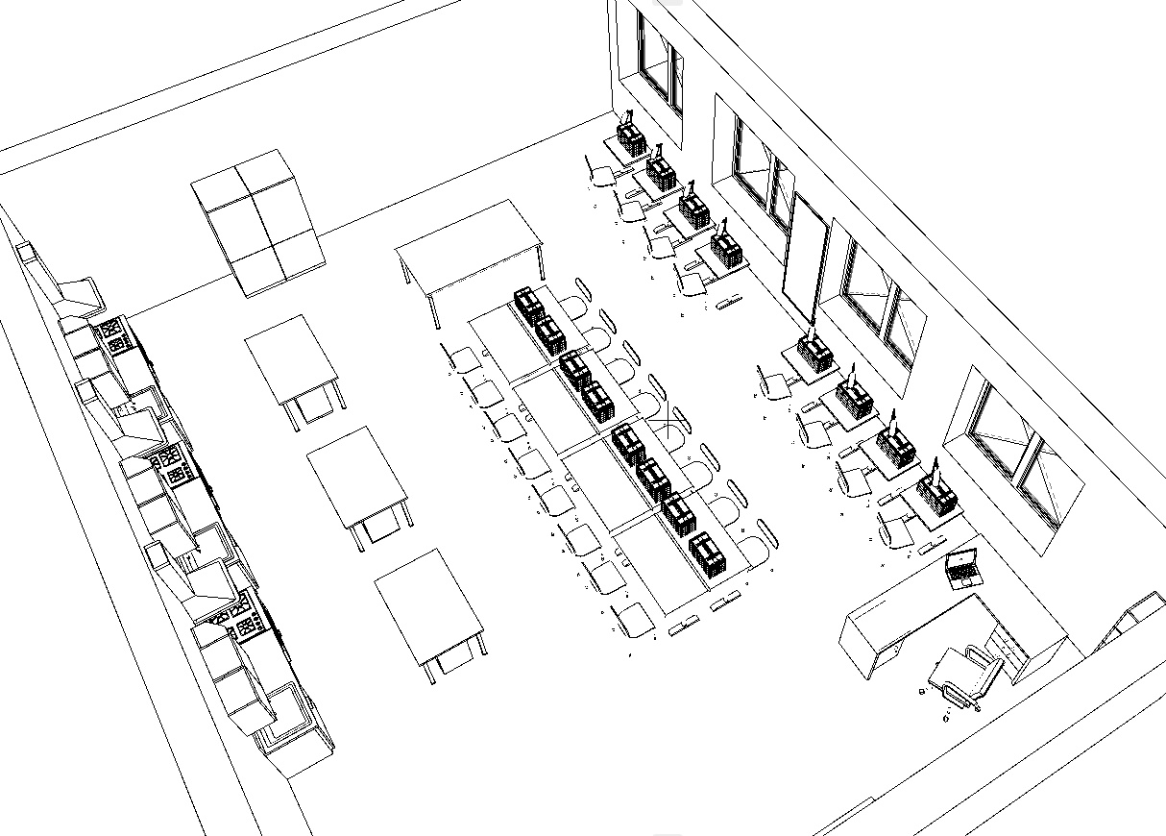

7. Добавим по всему кабинету стеллажи, шкафчики и гладильную доску.

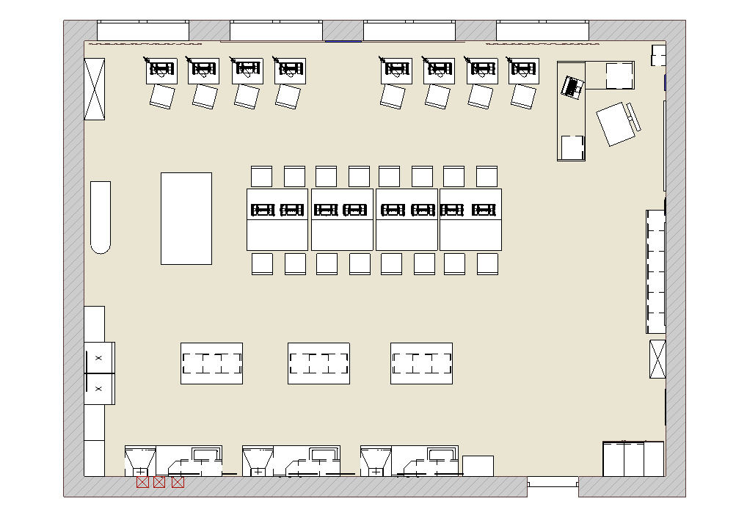

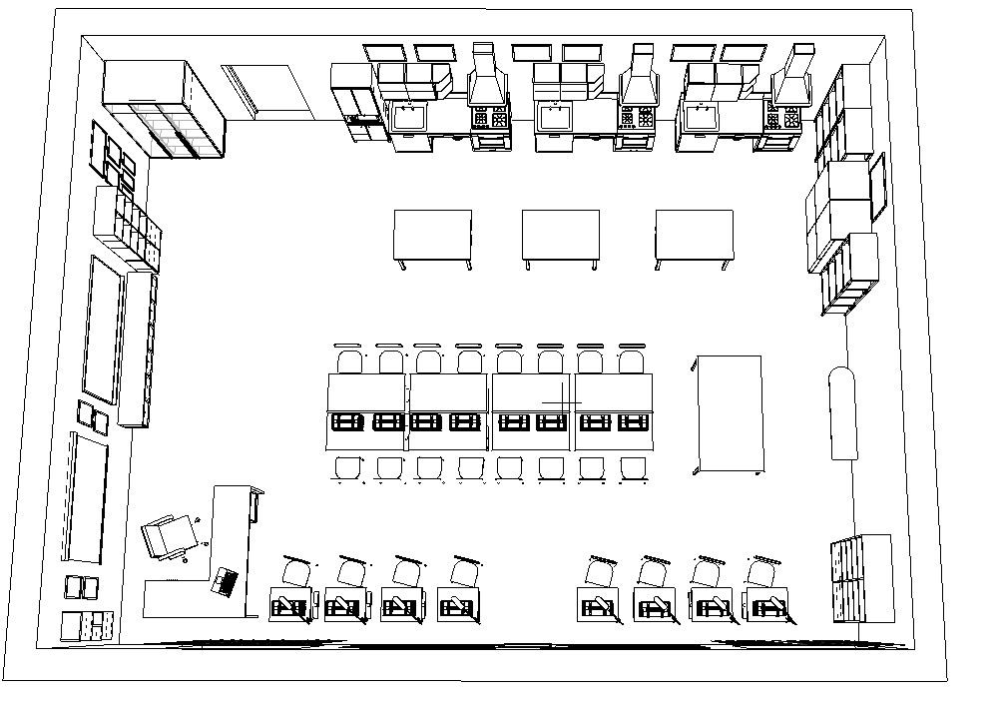

8. Добавим необходимый декор, складные ширмы для зонирования пространства, занавески, зеркало между окон, плакаты и правила по технике безопасности и др.актуальные постеры.

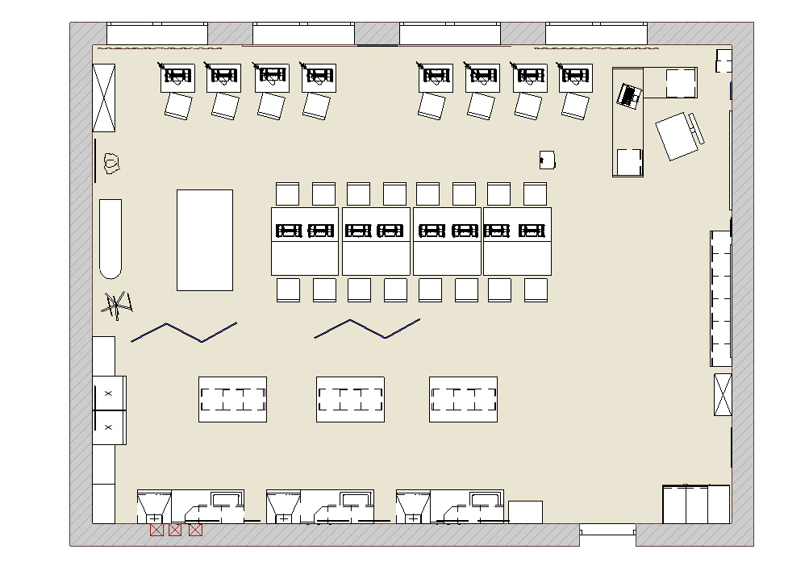

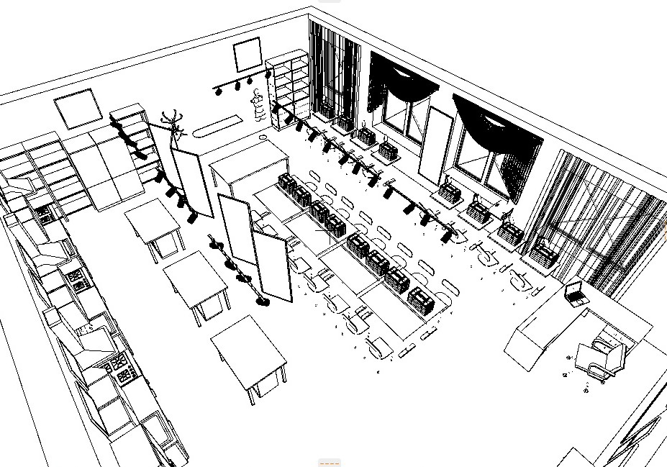

9. Для зоны приготовления пищи и для творческой зоны добавим дополнительный свет с потолка – это направленные треки со спотами, а в зоне шитья и рукоделия, закрепим дополнительные настольные лампы.

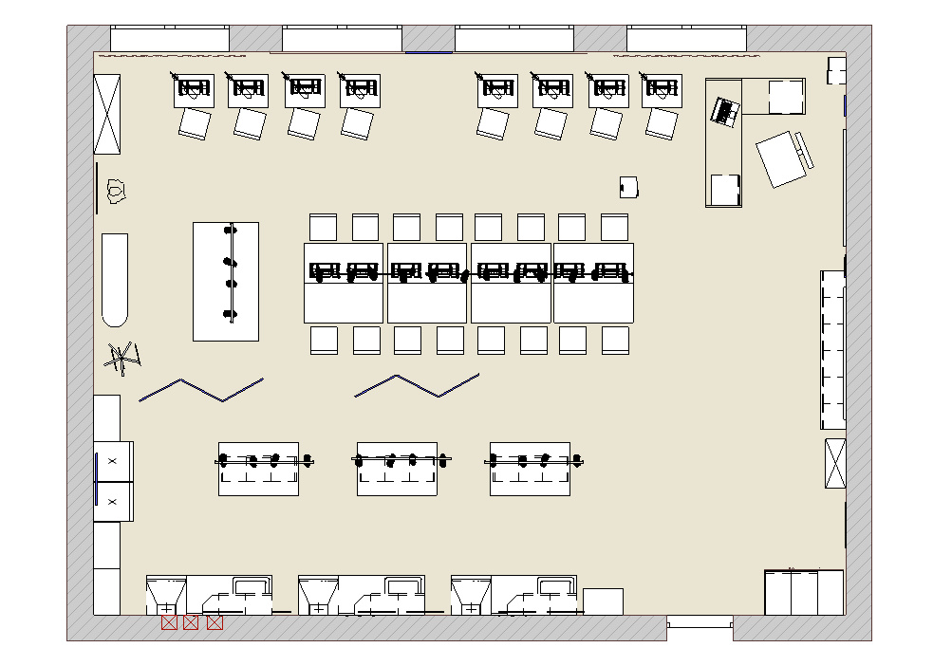

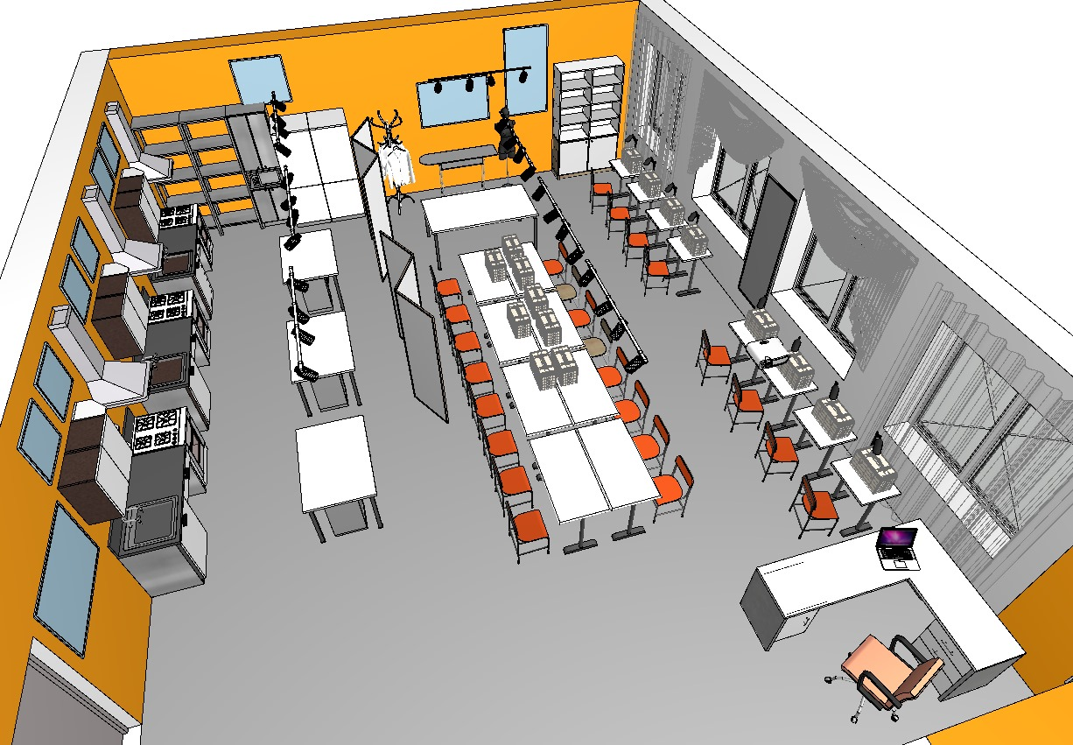

Результат :

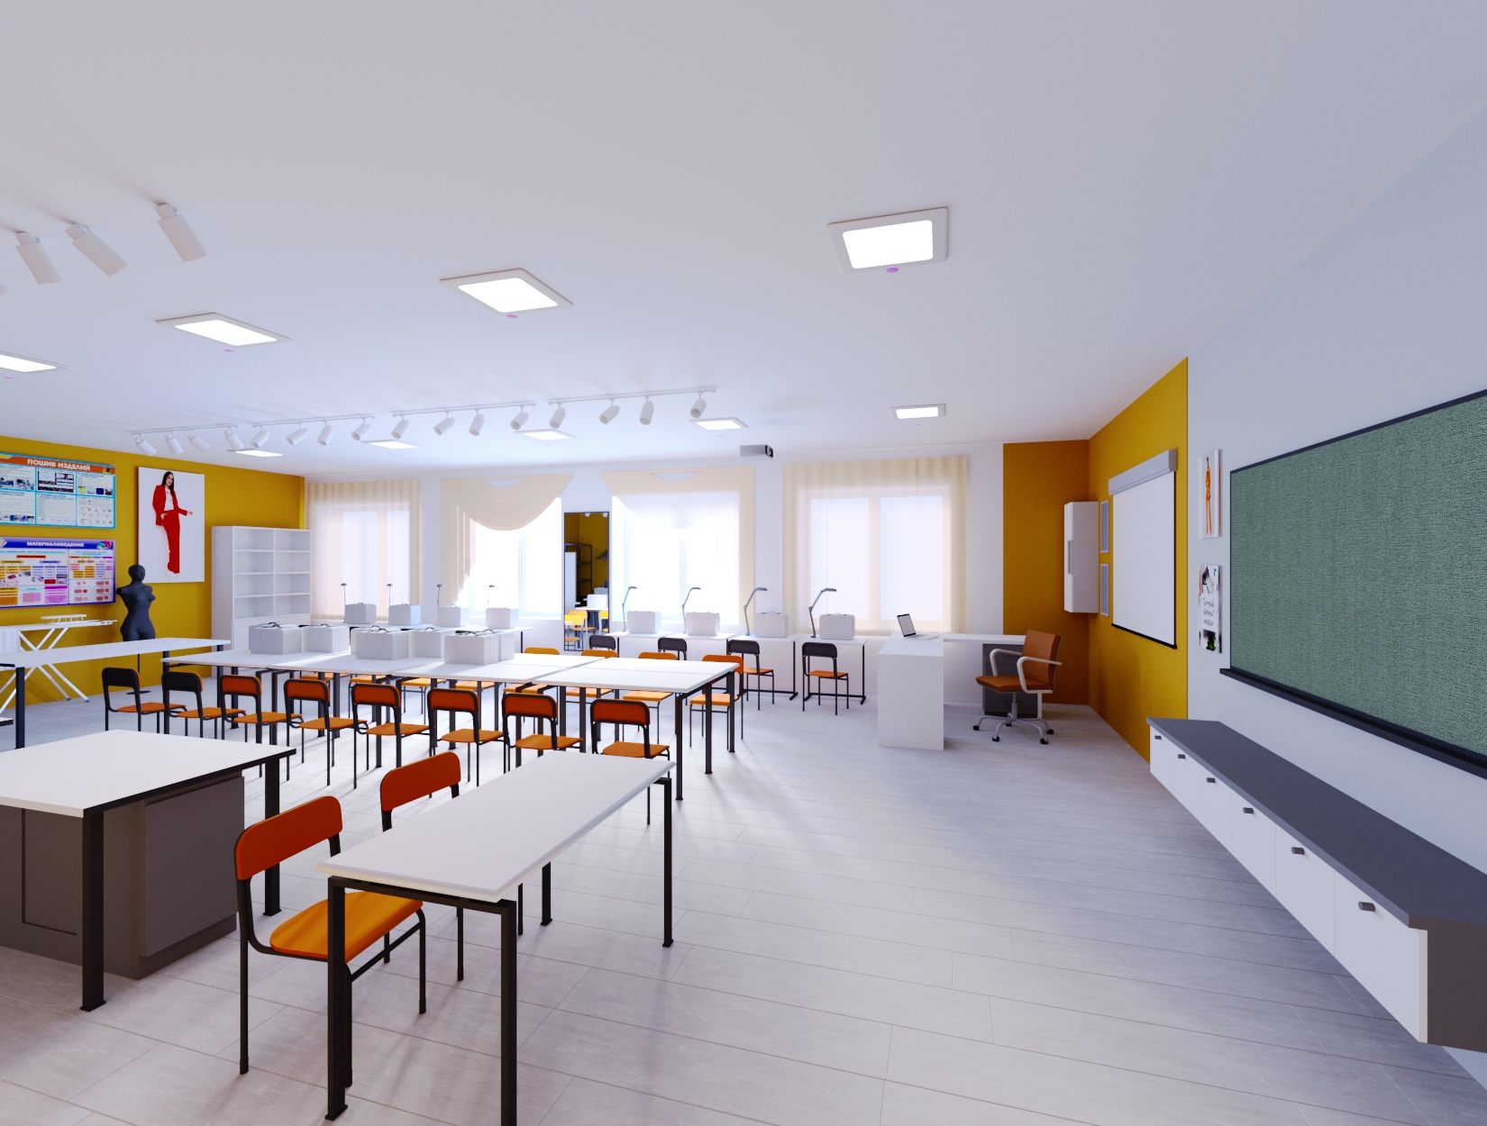
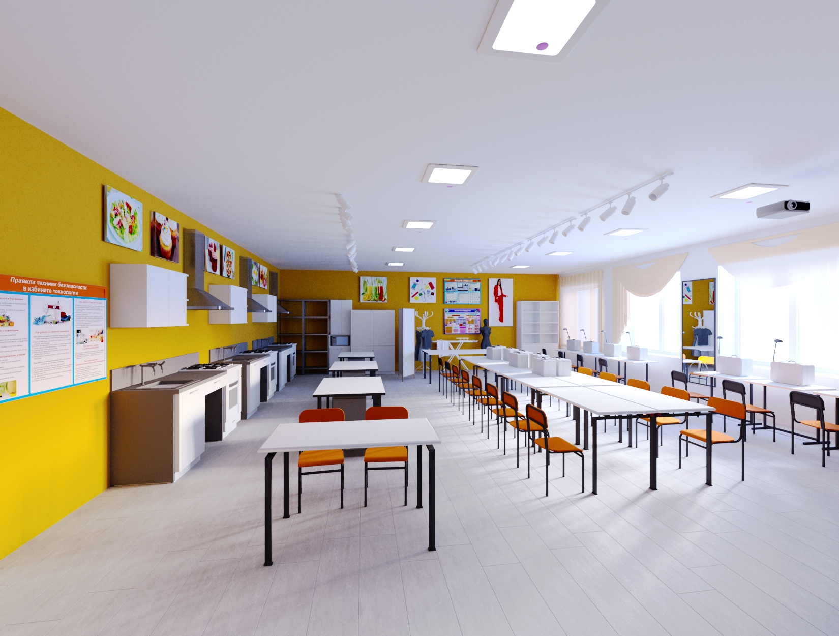

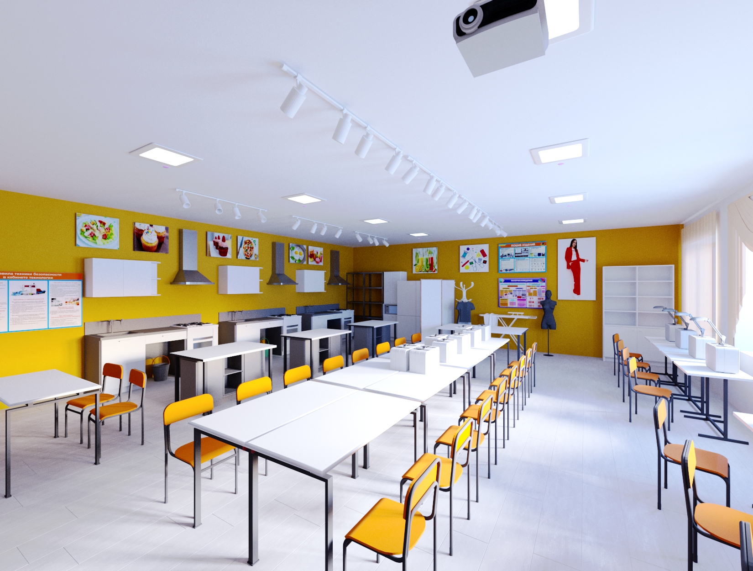

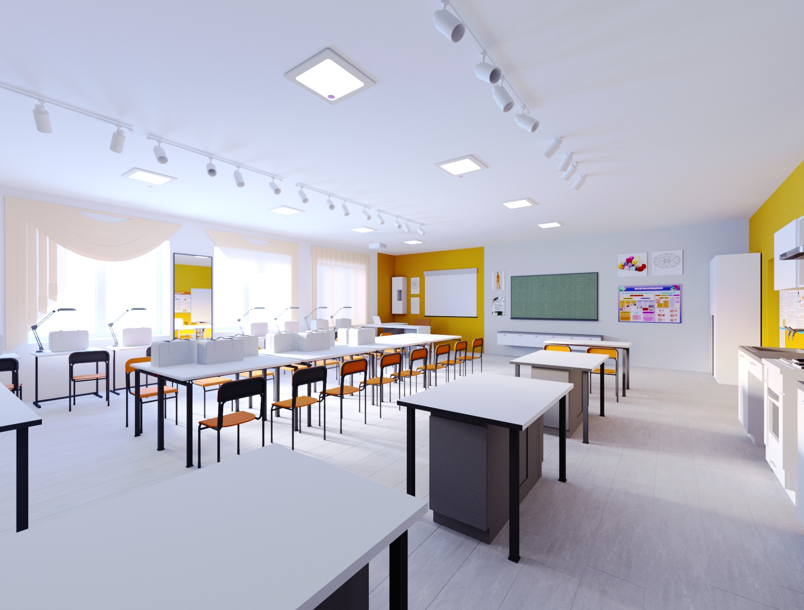
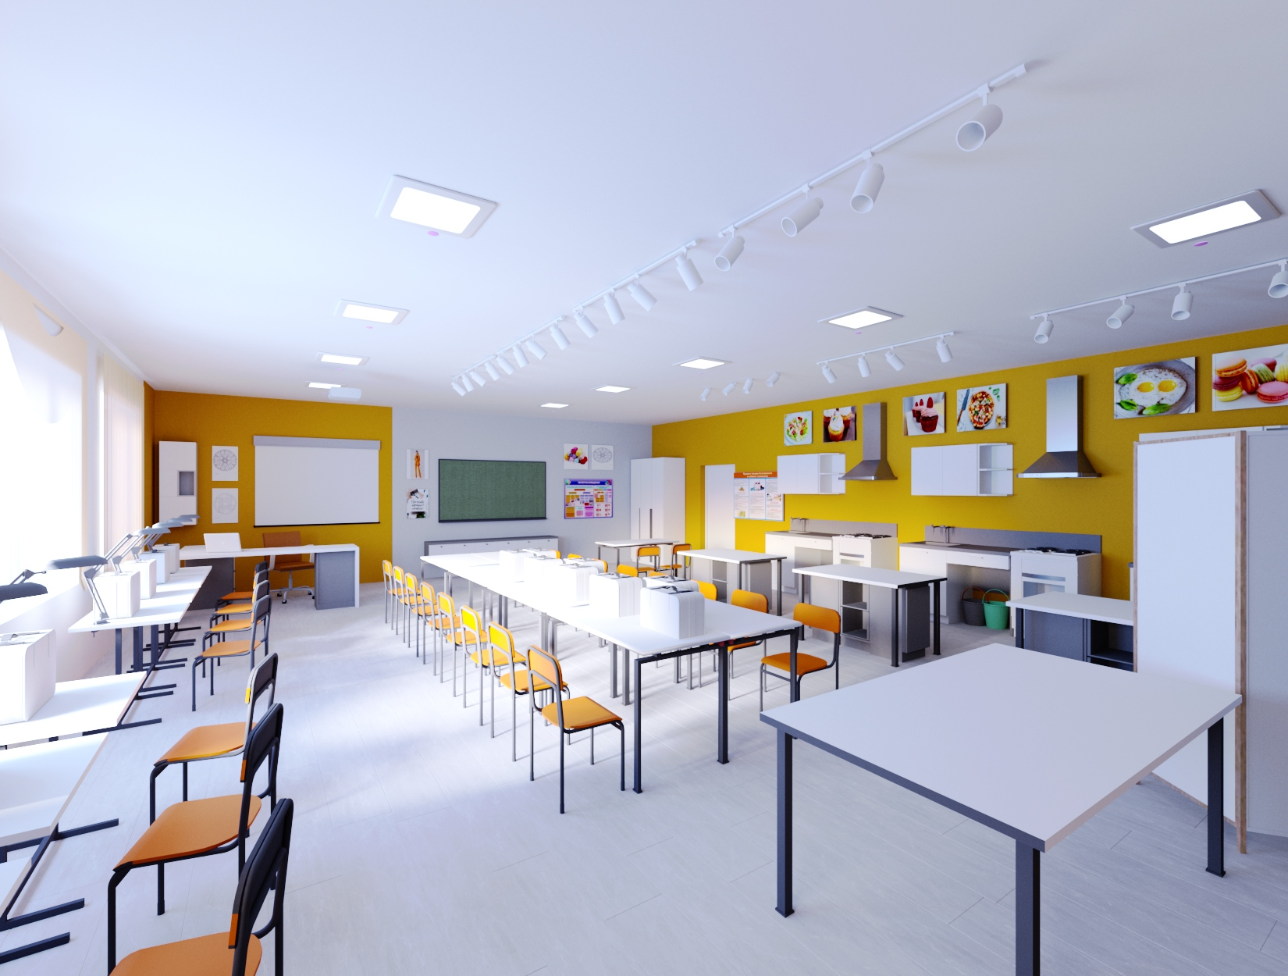

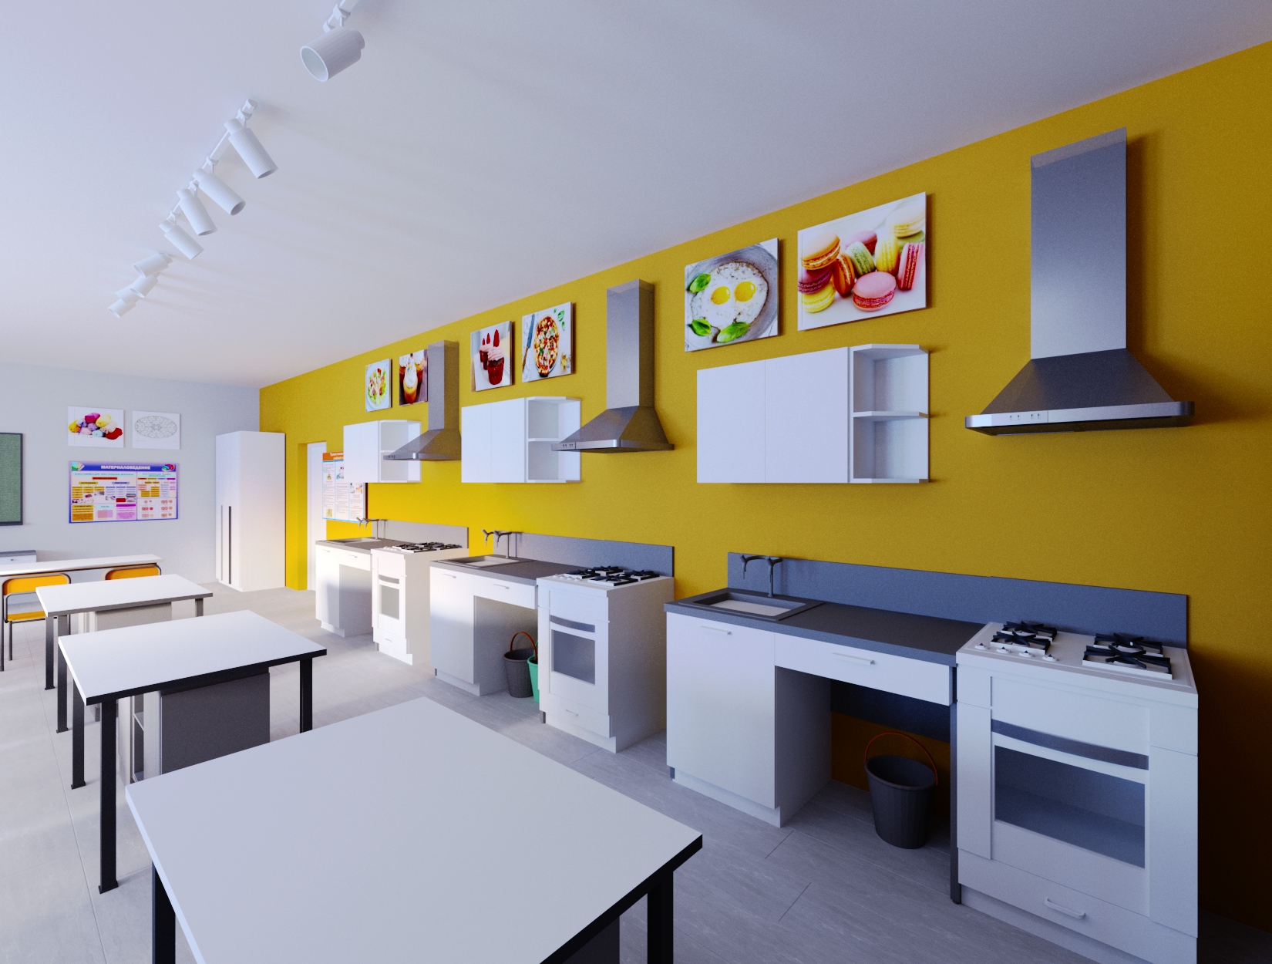
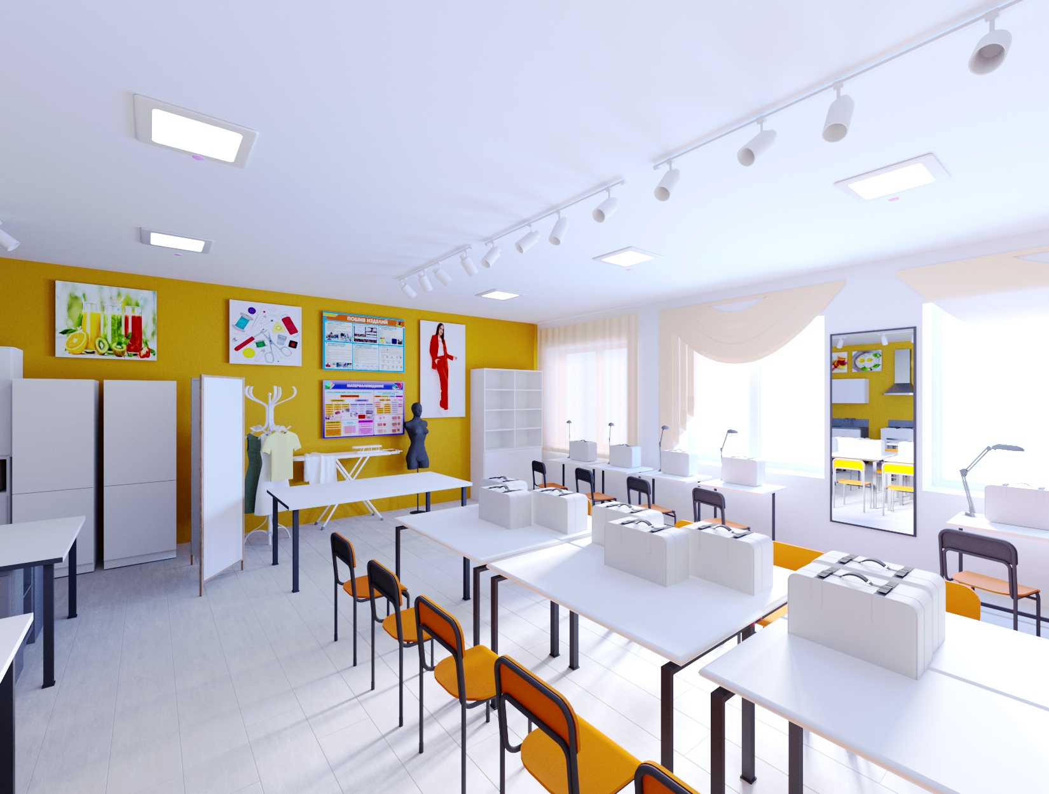
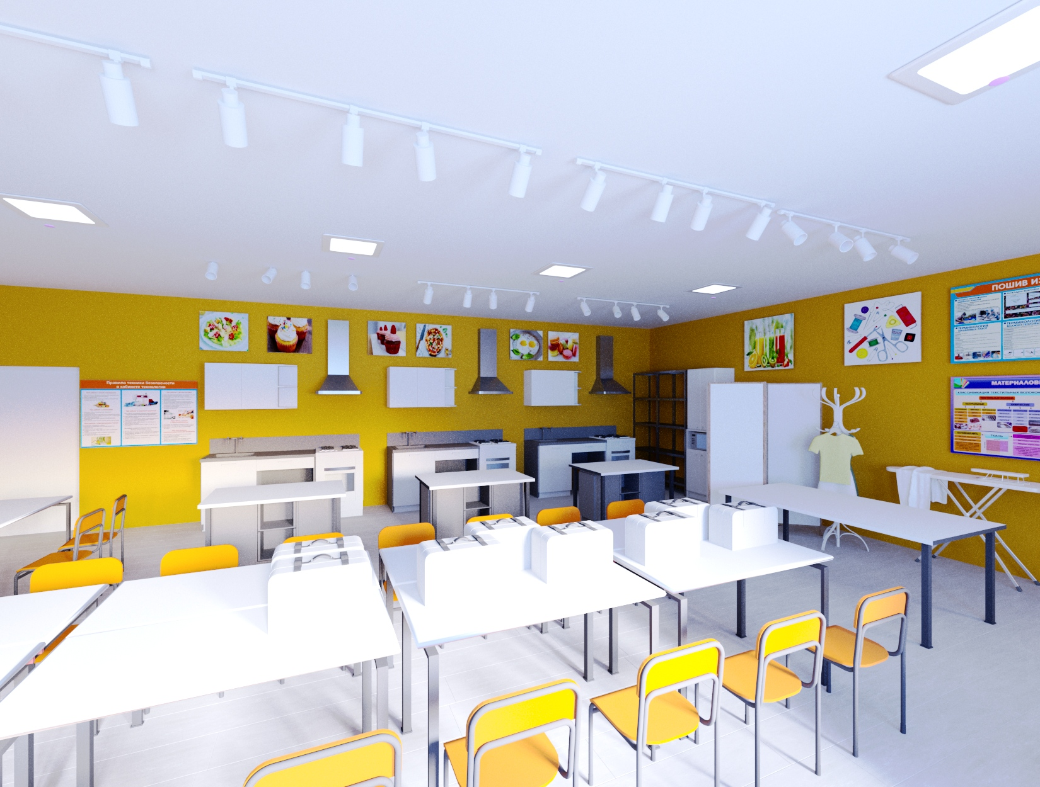
2.8. Оборудование кабинета

Парты для письма

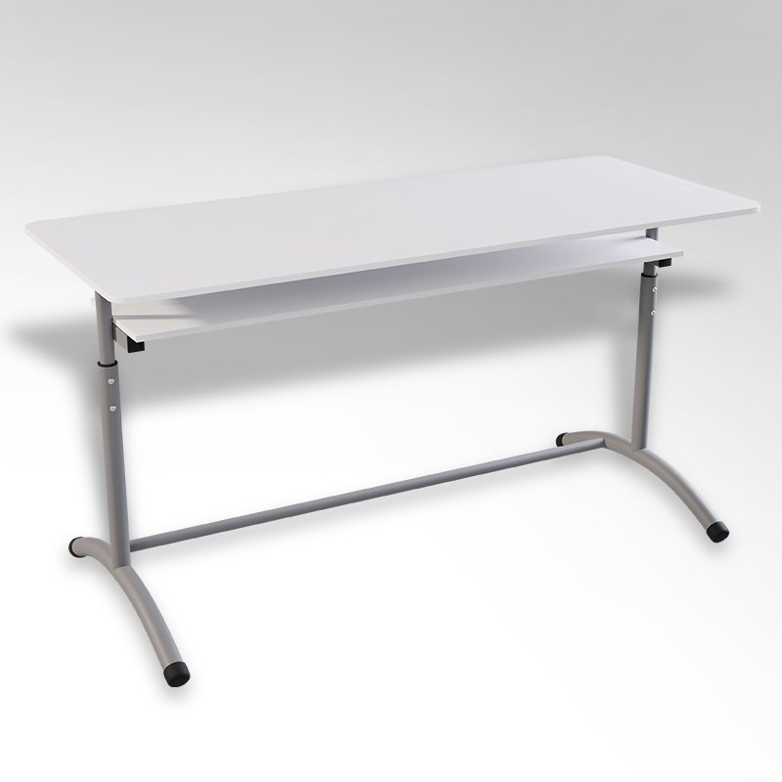
Стулья

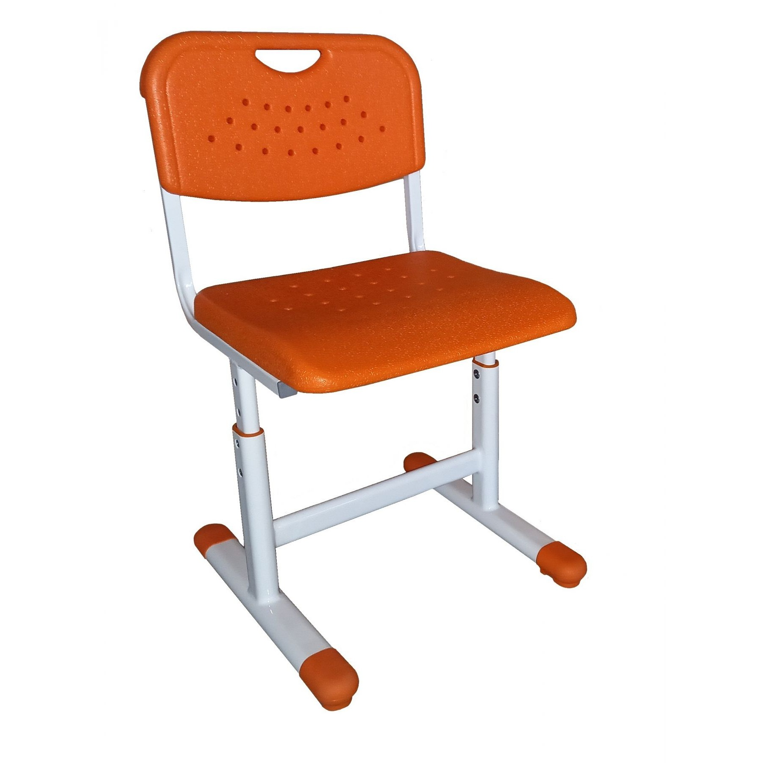

Большой стол для рисовки чертежей и выкроек
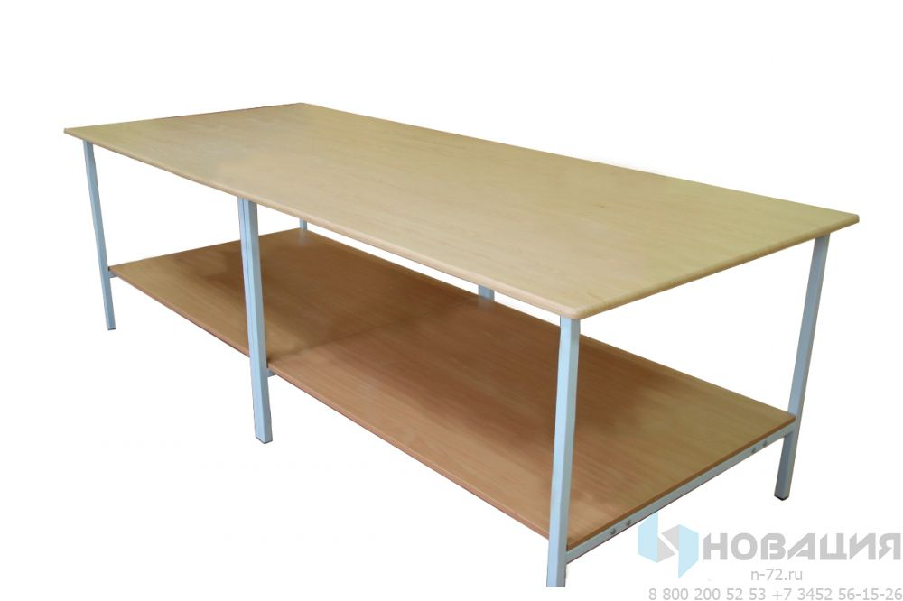

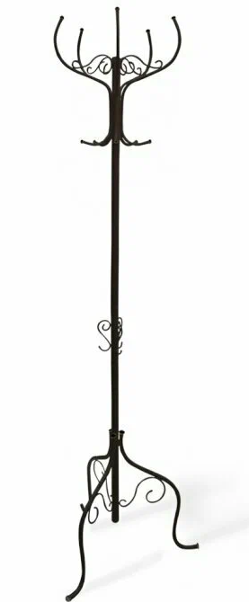
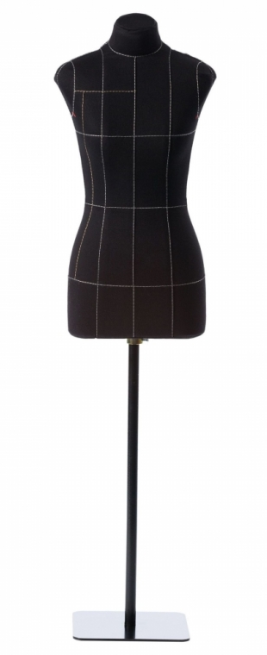

Манекен и вешалка напольные

Гладильная доска и утюг
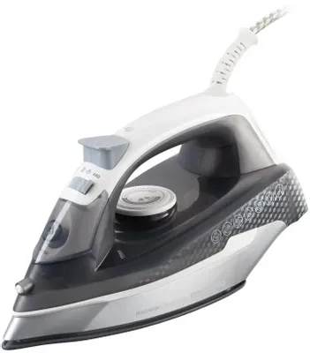
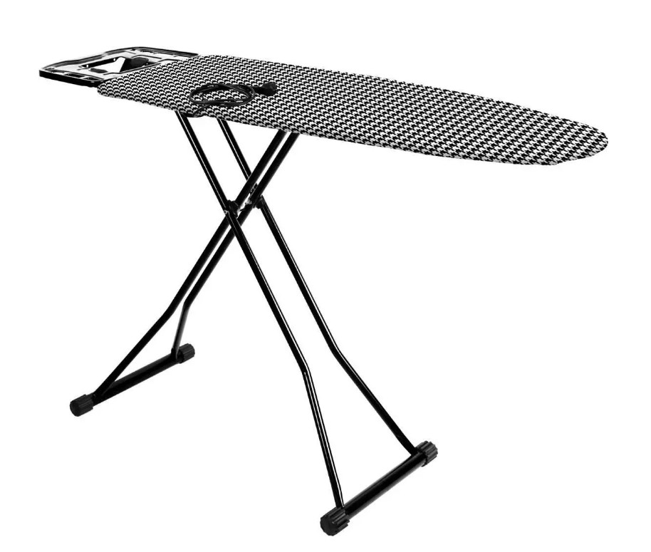

Холодильник Электрическая плита
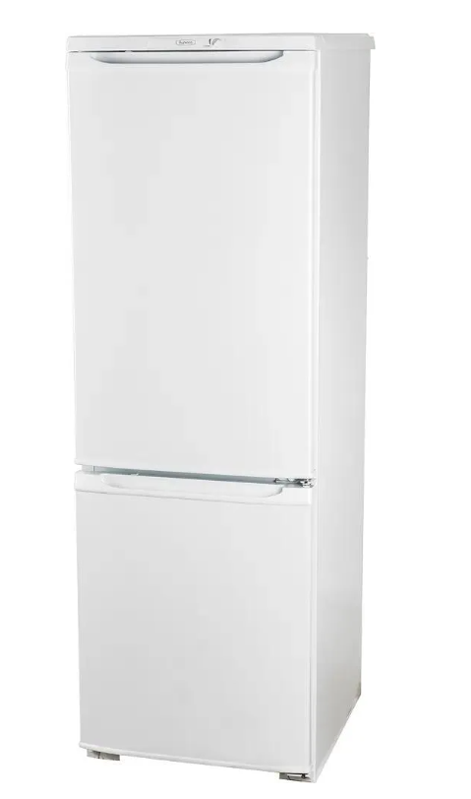

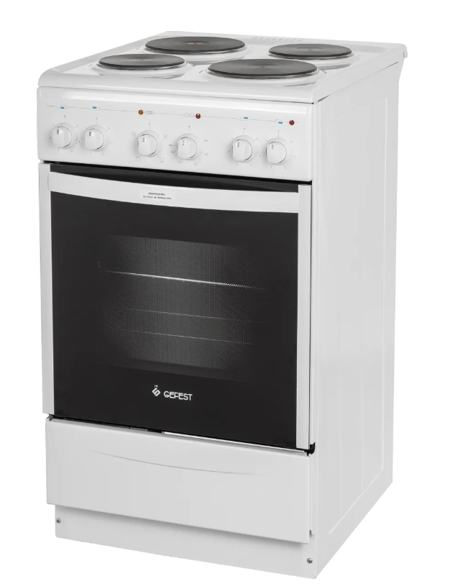

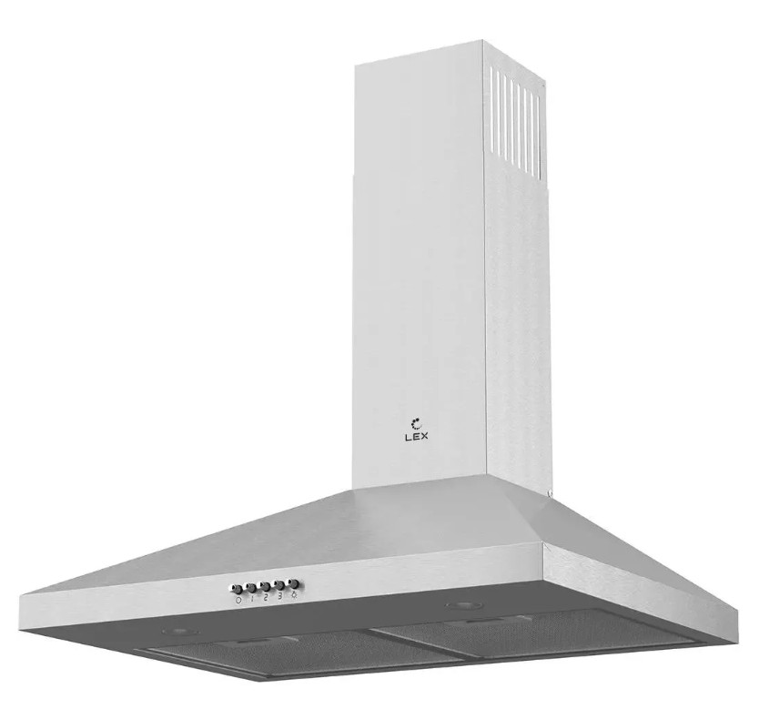
Вытяжка

Столики для швейных машин

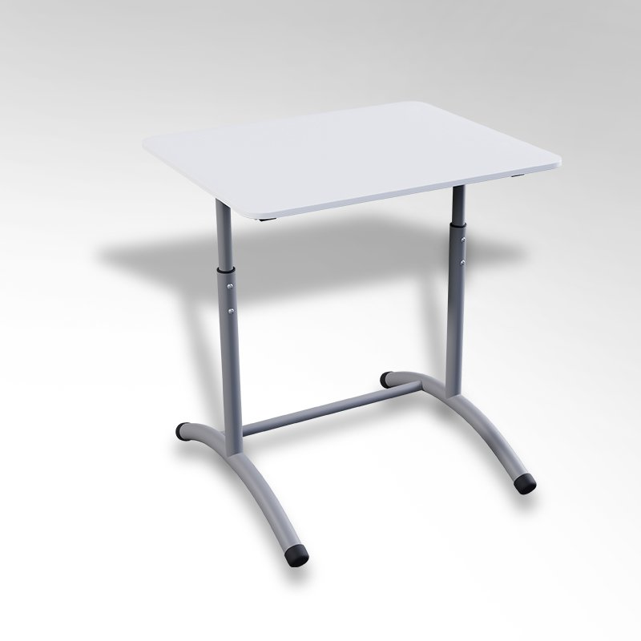
Тумба с раковиной (мебель на заказ)

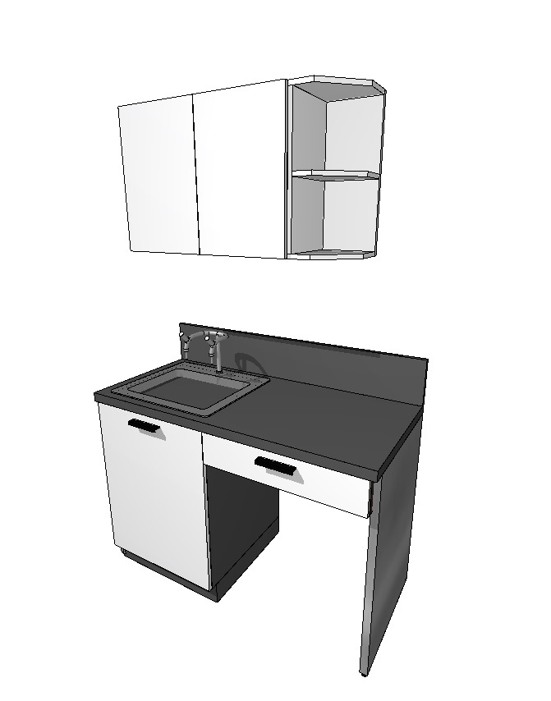

Кухонный стол (мебель на заказ)

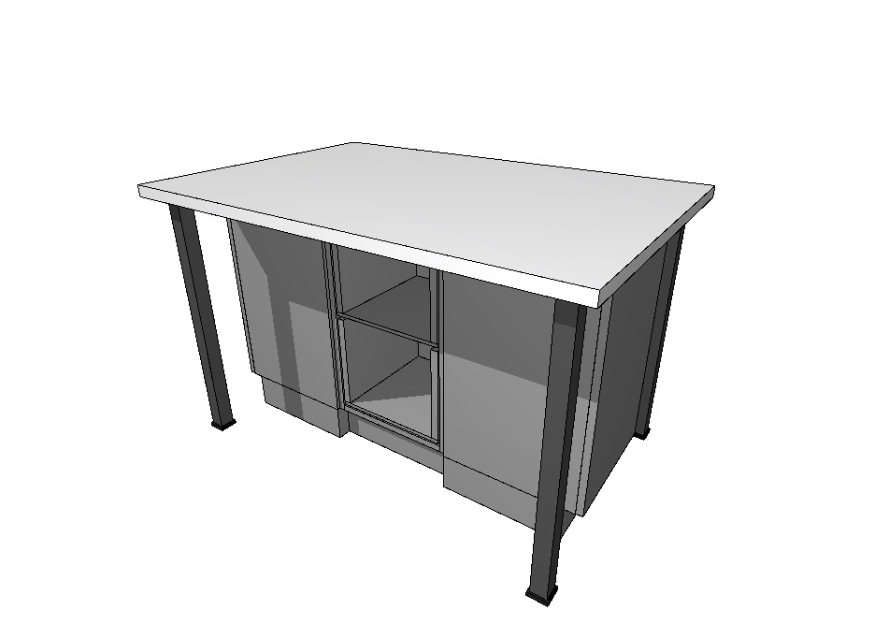

Металлический стелаж Ширма
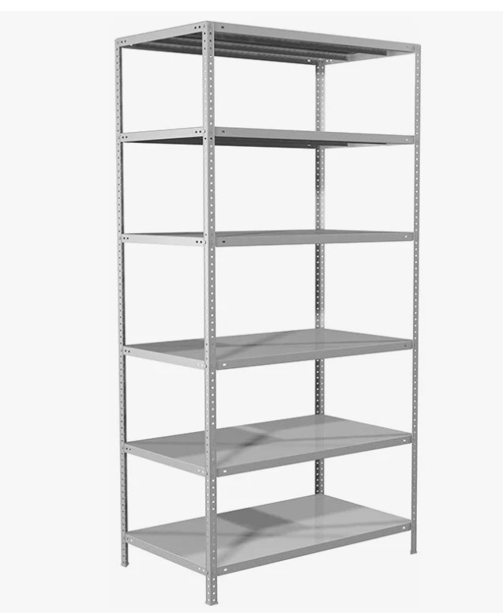
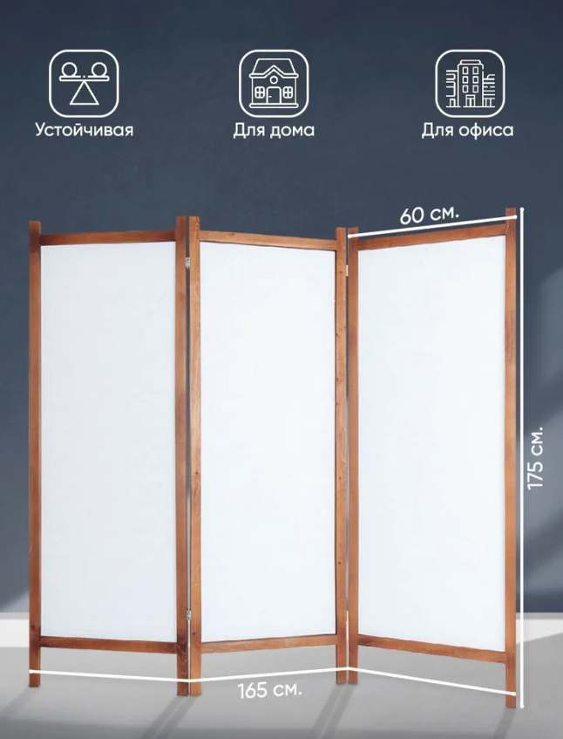

Шкафы и стеллажи
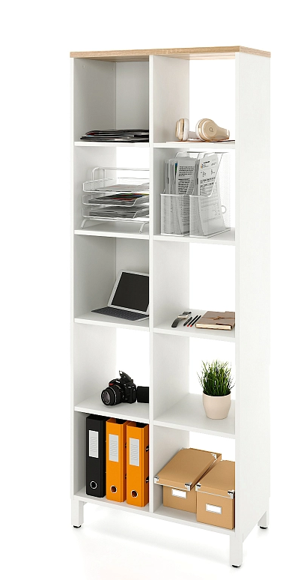
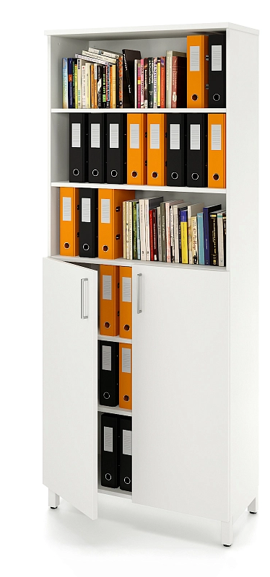

Зеркало навесное


Дополнительное трековое освещение

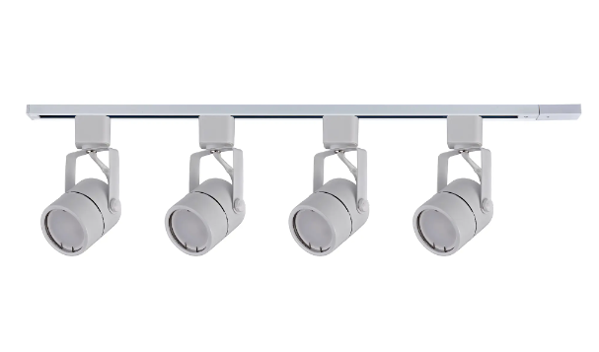

2.3 Наглядный материал

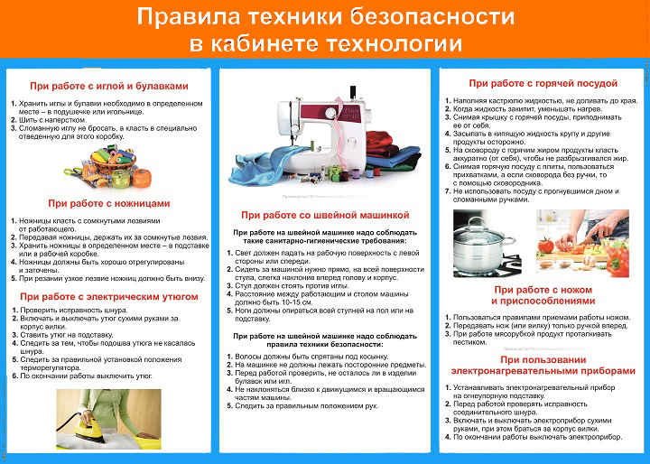

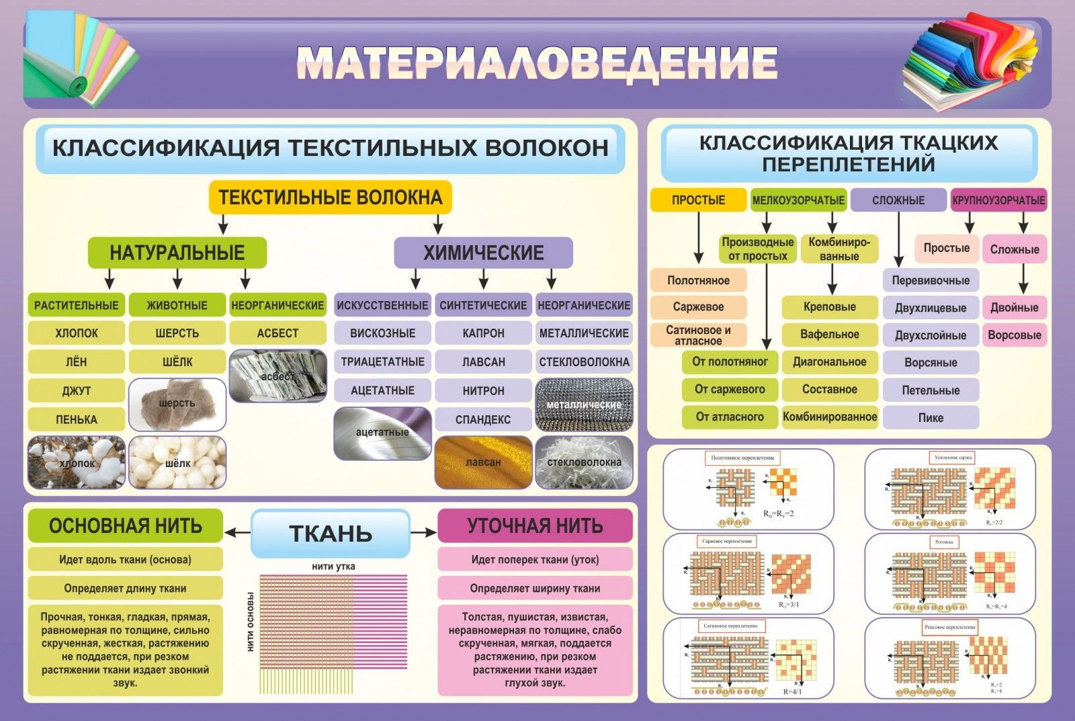

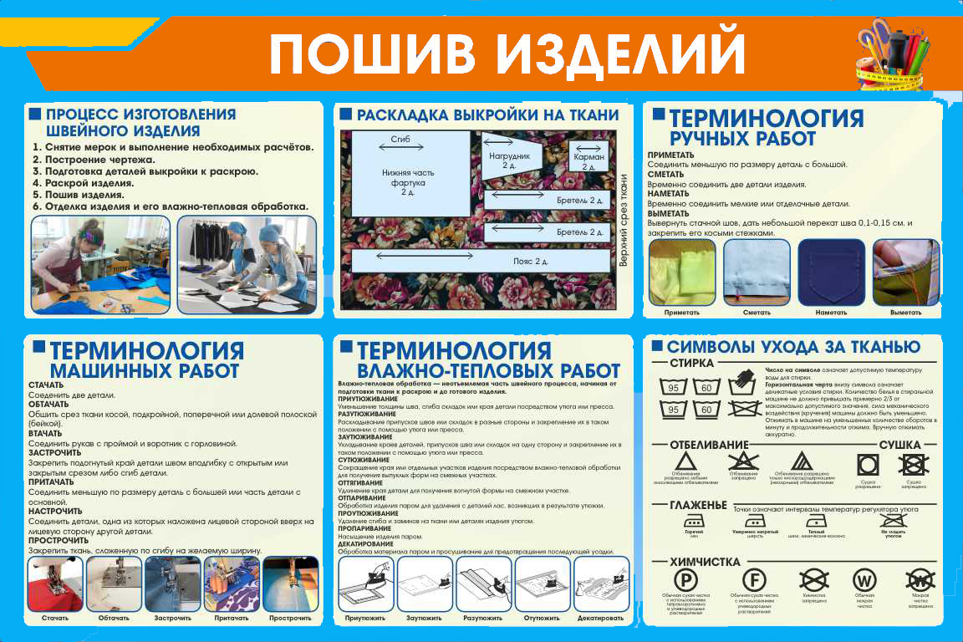
Постеры - декор
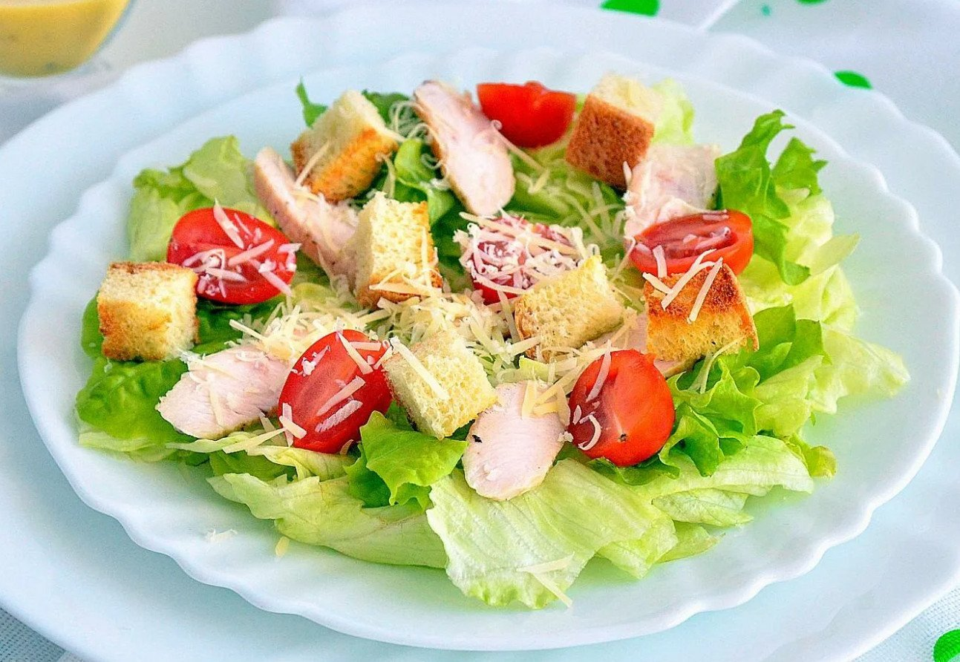




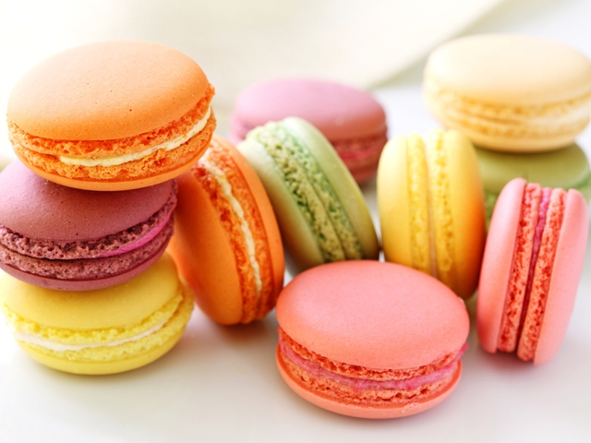
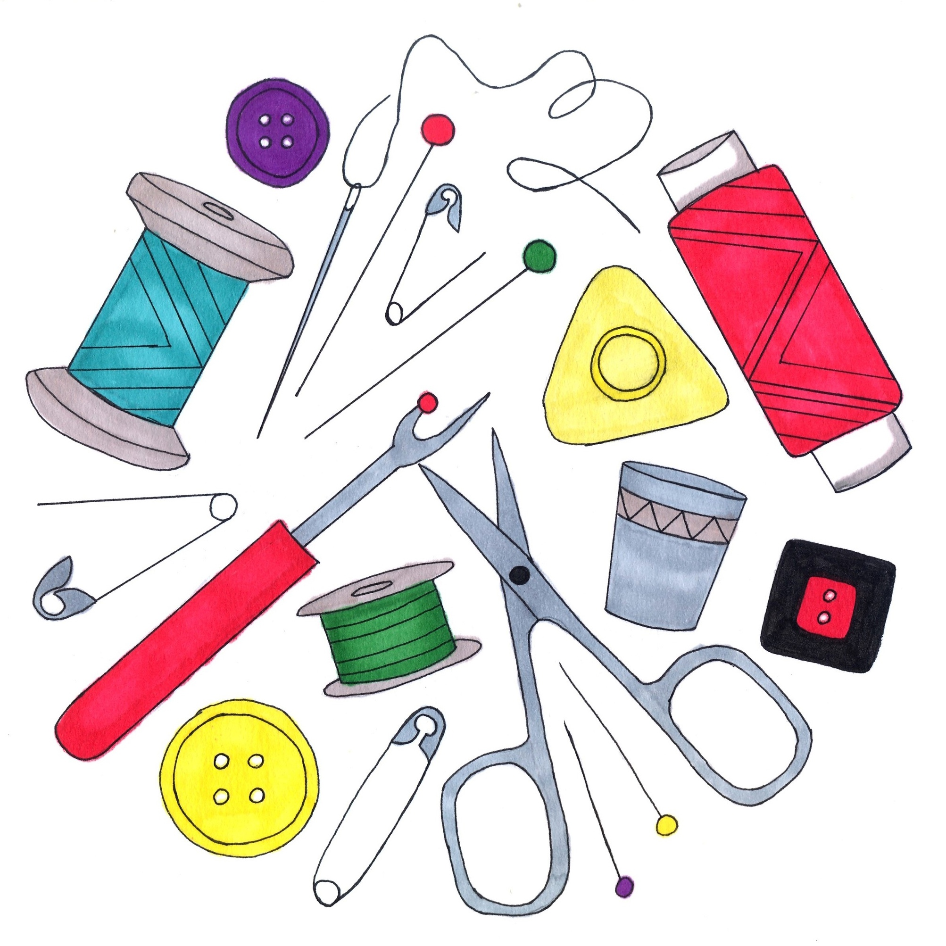




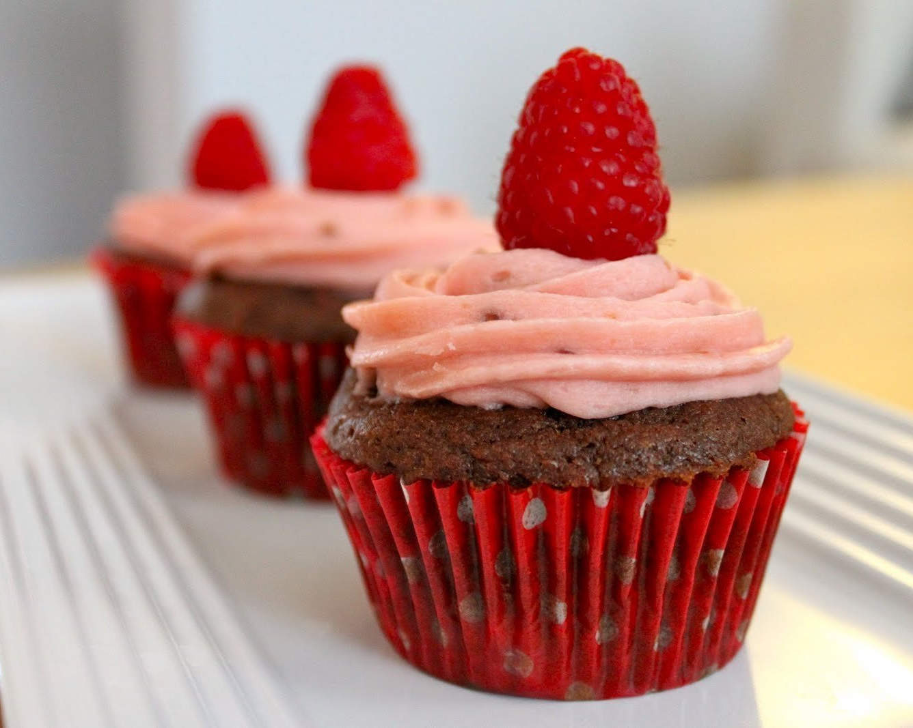


Экономический расчет

Подведем итог затраченных средств.

Предмет | Цена /ед | Кол.во | Сумма
Парты учебные | 4 100 | 8 | 32 800
Стол+стул учителя | 6 000+5000 | 1+1 | 11 000
Стол для швейных машин | 3 900 | 8 | 31 200
Стулья | 2 200 | 26 | 57 200
Стол для раскроя | 32 000 | 1 | 32 000
Столы кухонные (на заказ) | 4 200 | 3 | 12 600
Стеллажи металл. | 5 200 | 2 | 10 400
Шкафы | 4 700 | 3 | 14 100
Столы с раковиной на заказ | 5 300 | 3 | 15 600
Вытяжки | 7 270 | 3 | 21 810
Электрические плиты | 19 660 | 3 | 58 980
Холодильники | 24 300 | 2 | 48 600
Доп.освещение | 1 700 | 7 | 11 900
Ширмы | 3 400 | 2 | 6 800
Манекен + вешалка | 8 900+1800 | 1+1 | 10 700
Глад/доска + утюг | 4 100+1 850 | 1+1 | 5 950
Зеркало | 11 000 | 1 | 11 000
Декор | - | - | 5 000
Итого: |  |  | 397 640 руб.

Экологичность

Мой проект не приносит вреда экологии, потому что все выбранные мною материалы, безопасны в использовании. Они подобраны в дизайне с соблюдением санитарных норм и правил в обеспечении безопасности жизни учеников.

Если в учебных кабинетах будет благоприятная экологическая среда (много растений, постеров, приятные цветовые решения стен, краски на натуральных красителях, хорошая вентиляция), то детям будет приятно и комфортно учиться.

От экологической обстановки зависит здоровье человека, а экологическая обстановка в школьных помещениях влияет как на здоровье, так и на психику школьников. Наша школа является местом, где мы учимся, играем, дружим, живем.

Реклама

Дизайн и проектирование помещений, с каждым годом набирает всё большую и большую популярность. Я советую всем, кому это интересно, попробовать себя в роли дизайнера, потому что вы можете свою идею и свои желания воплотить в реальность!

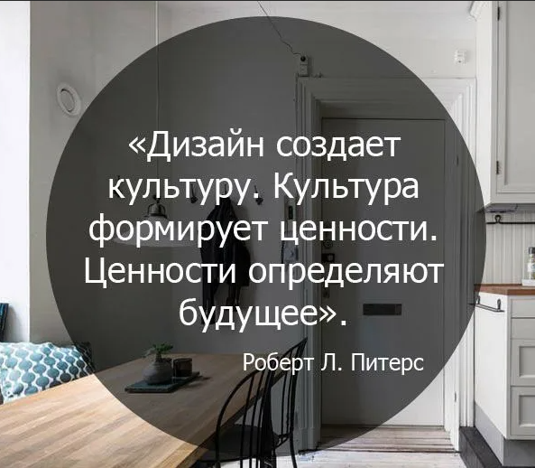

Вывод проделанной работы

Я показала, что кабинет технологии должен быть не только удобным для работы, но и комфортным и красивым для учащихся, что повлияет на желание учиться и приходить на уроки. Сделав проект и показав его, я услышала восхищение от девочек своего класса, и не только, ещё от учителей и других учеников паралели. Все остались удовлетворины результатом. Я достигла цели и сделала дизан будующего кабинета технологии для девочек.

Для наших школ тперь есть дизайн проект универсального кабинета технологии для девочек, отвечающий всем современным требованиям оснащения учебных кабинетов.

Список использованный литературы

https://zamm.ru/catalog/stoly/pismennye_stoly/pismennye_stoly_dlya_shkolnikov/stol_pilot_s_tip_1
https://fm18.ru/tochka-rosta/-/stol-uchenicheskij-lider-1-mestnij

https://lamifor.ru
https://n-72.ru/catalog/product/spetsialnyy_stol_dlya_chercheniya_vykroek_i_raskroya_bolshikh_razmerov.html

https://www.citilink.ru/product/elektricheskaya-plita-gefest-ep-n-d-5140-01-0035-emal-belyi-305468/

https://www.citilink.ru/product/vytyazhka-kaminnaya-lex-briz-500-nerzhaveyuschaya-stal-upravlenie-knop-1923969/

https://sewcompany.ru/catalog/manekeny/masshtabnyy_maneken/474/

https://www.citilink.ru/product/holodilnik-biryusa-b-118-dvuhkamernyi-belyi-1002334/

https://yandex.ru/products/product/835941320/sku/101186022308?retpath

https://www.citilink.ru/product/gladilnaya-doska-haushalt-houndstooth-1427383/

https://www.citilink.ru/product/utyug-redmond-ri-c293-2200vt-chernyi-serebristyi-1982120/

https://leroymerlin.ru/product/trekovaya-sistema-osveshcheniya-apeyron-odnofaznaya-nakladnaya-pryamaya-cvet-belyy-35-m2-pod-lampu-87474235/

https://trends.rbc.ru/trends/social/63ac30309a7947b002800fc9?from=copy

